**三种信号形式下的雷达干扰仿真研究报告**

西安电子科技大学电子对抗研究所

电子信息攻防对抗与仿真技术教育部重点实验室

2020.07

**目录**

一 概述 1

二 雷达信号仿真 2

2.1 简单脉冲信号 2

2 .2 LFM信号 3

2.3 相位编码信号 4

三 压制干扰 6

3.1射频噪声干扰 6

3.2 噪声调幅干扰 12

3.3 噪声调频干扰 18

3.4 噪声调相干扰 24

3.5 灵巧噪声 30

3.6 梳状谱干扰 35

3.7 扫频干扰 41

四 欺骗干扰 47

4.1 距离欺骗干扰 49

4.2 速度欺骗干扰 73

4.3 联合欺骗干扰 97

4.4 多普勒闪烁干扰： 121

五 无源箔条干扰： 123

## 1 概述

本文说明了三种常见信号下的雷达干扰仿真。其中雷达信号包括简单脉冲信号，线性调频信号和相位编码信号，编码信号用巴克码进行编码。干扰类型分为4种：无干扰、压制干扰、欺骗干扰和其他干扰。压制干扰包括射频噪声干扰、噪声调幅干扰、噪声调频干扰、噪声调相干扰、灵巧噪声干扰。欺骗干扰包括速度、距离以及联合的单个、多个、密集假目标和拖引干扰，以及闪烁干扰。其他干扰包括无源箔条干扰和AGC干扰。其中，每种干扰都按照简单脉冲，LFM信号，编码信号进行仿真，仿真内容包括发射信号，回波信号，匹配滤波，MTD处理和恒虚警检测。最后基本完成了所有类型的仿真。

## 2 雷达信号仿真

### 2.1 简单脉冲信号

雷达参数：

发射天线增益Gt=30dB，雷达中心频率fz=10e9Hz，脉冲宽度tau=1 $μs$，脉冲重复周期Tr=40 $μs$，

采样频率fs=1.6e8Hz，仿真频率f0=20e6Hz。

时域波形：脉宽为1e-6s



频域波形：中心频率20e6Hz



### 2.2 LFM信号

仿真参数：

发射天线增益Gt=30dB，雷达中心频率fz=10e9Hz，脉冲宽度tau=1 $μs$，脉冲重复周期Tr=40 $μs$，线性调频信号带宽B1=20e6Hz，调制系数k=B1/tau=20e12。采样频率fs=1.6e8Hz，仿真频率f0=20e6Hz。

时域波形：



频域波形：中心频率20e6Hz，带宽20e6Hz



### 2.3 相位编码信号

仿真参数：

发射天线增益Gt=30dB，雷达中心频率fz=10e9Hz，脉冲宽度tau=1 $μs$，脉冲重复周期Tr=40 $μs$，仿真频率f0=20e6Hz，采样频率160e6，编码类型：13位巴克码。

时域波形：



频域波形：中心频率20e6Hz



## 3 压制干扰

### 3.1射频噪声干扰

#### 3.1.1简单脉冲信号

仿真参数：

采样频率fs=160e6Hz，噪声带宽Bj=20e6Hz，噪声信号中心频率fj=10e6Hz，脉冲数frame=64，干扰功率Pj=40dBm，脉冲重复周期Tr=40e-6s，目标距离R=2000m，目标速度v=300m/s。

射频噪声信号：



由功率谱密度可以看出噪声信号中心频率fj为10e6Hz，带宽Bj为20e6Hz。

回波信号：

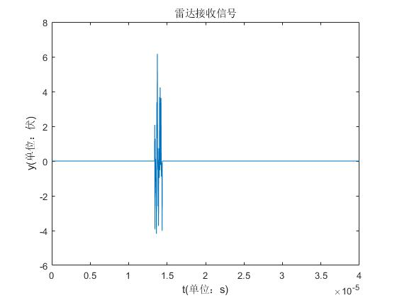

脉冲压缩：

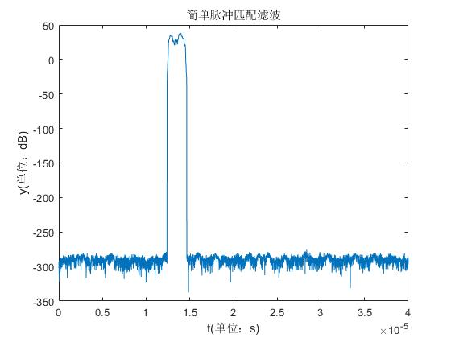

MTD结果：

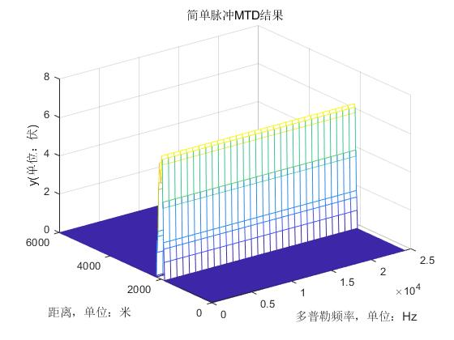

目标位置2000m，速度300m/s，相应的多普勒频率为2e4Hz。真实目标回波已经被噪声压制。

#### 3.1.2 LFM信号

仿真参数：

采样频率fs=160e6Hz，噪声带宽Bj=20e6Hz，噪声信号中心频率fj=10e6Hz，脉冲数frame=64，干扰功率Pj=40dBm，脉冲重复周期Tr=40e-6s，目标距离R=2000m，目标速度v=300m/s。

仿真结果：



回波信号：

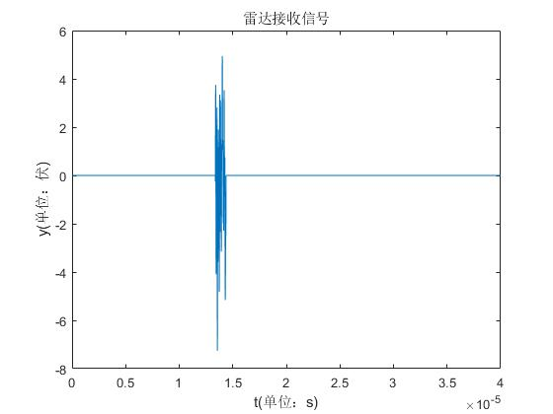

脉冲压缩：

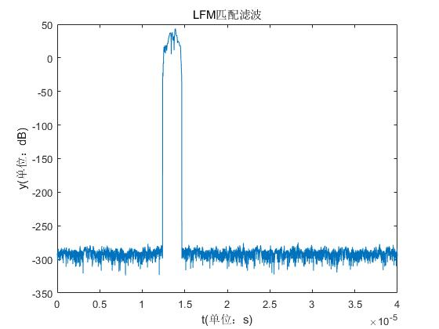

MTD处理：

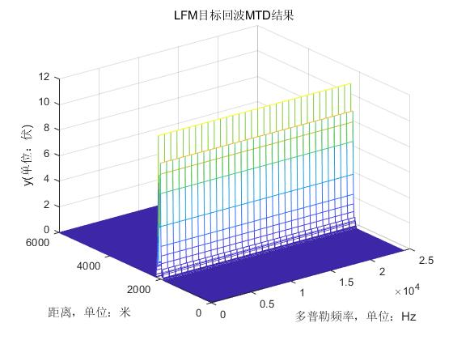

#### 3.1.3 相位编码信号

仿真参数：

采样频率fs=160e6Hz，噪声带宽Bj=20e6Hz，噪声信号中心频率fj=10e6Hz，脉冲数frame=64，干扰功率Pj=40dBm，脉冲重复周期Tr=40e-6s，目标距离R=2000m，目标速度v=300m/s。

仿真结果：



回波信号：

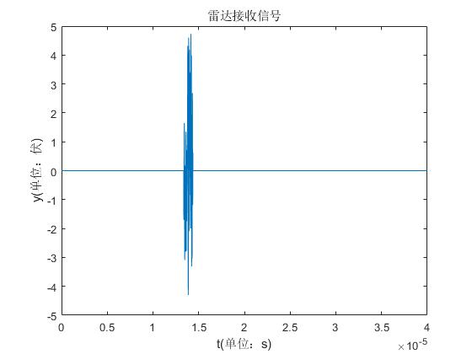

脉冲压缩：

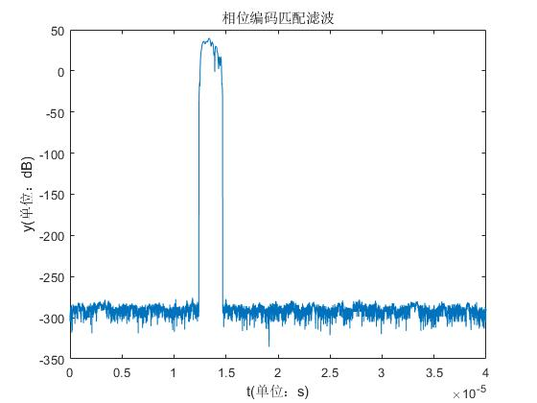

MTD处理：

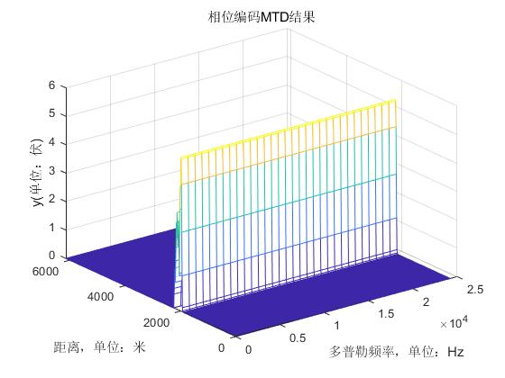

### 3.2 噪声调幅干扰

#### 3.2.1 简单脉冲信号

仿真参数：

采样频率fs=160e6Hz，噪声带宽Bj=20e6Hz，噪声信号中心频率fj=10e6Hz，脉冲数frame=64，干扰功率Pj=40dBm，脉冲重复周期Tr=40e-6s，目标距离R=2000m，目标速度v=300m/s。

仿真结果：



噪声调幅干扰信号的幅度随调制噪声变化，频谱是对调制噪声频谱的搬移，并在中心频率处呈现冲击函数状。通过功率谱密度可以看出噪声带宽Bj=20e6，噪声信号中心频率fj=10e6。

回波信号：

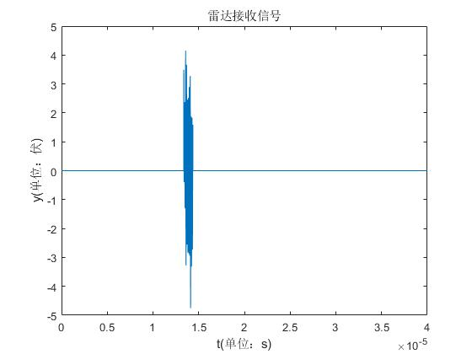

匹配滤波：

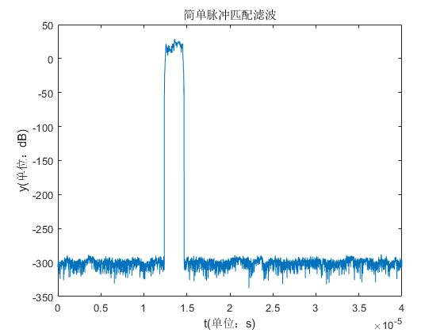

MTD结果

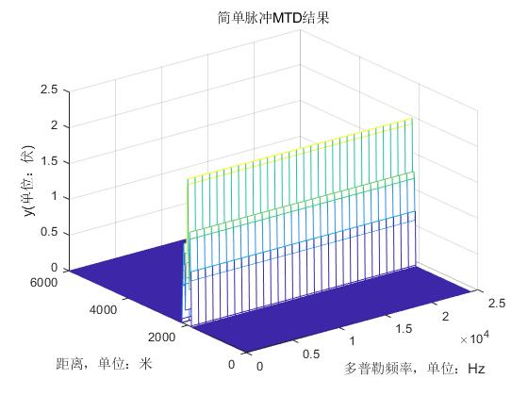

目标2000米，多普勒频率20000Hz信号回波被干扰压制。

#### 3.2.2 LFM信号

仿真参数：

采样频率fs=160e6Hz，噪声带宽Bj=20e6Hz，噪声信号中心频率fj=10e6Hz，脉冲数frame=64，干扰功率Pj=40dBm，脉冲重复周期Tr=40e-6s，目标距离R=2000m，目标速度v=300m/s。

仿真结果：



回波信号：

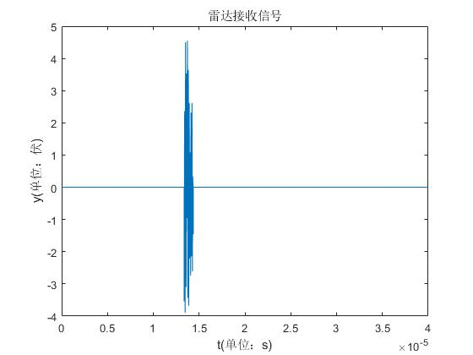

匹配滤波：

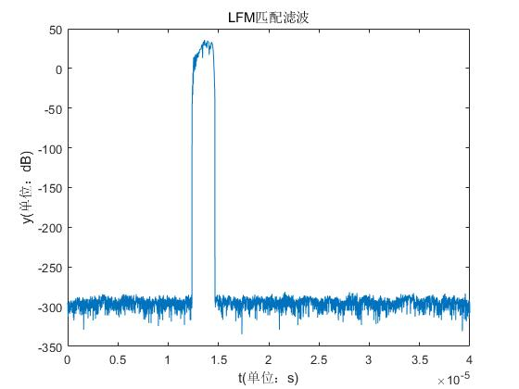

MTD：

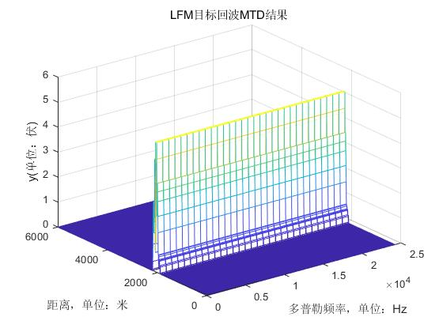

#### 3.2.3相位编码信号

仿真参数：

采样频率fs=160e6Hz，噪声带宽Bj=20e6Hz，噪声信号中心频率fj=10e6Hz，脉冲数frame=64，干扰功率Pj=40dBm，脉冲重复周期Tr=40e-6s，目标距离R=2000m，目标速度v=300m/s。

仿真结果：



回波信号：

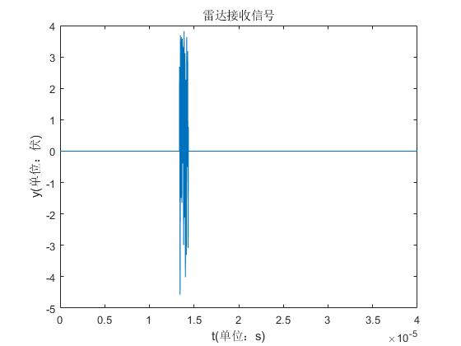

脉冲压缩：

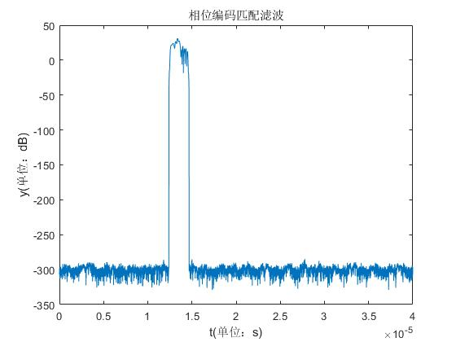

MTD：

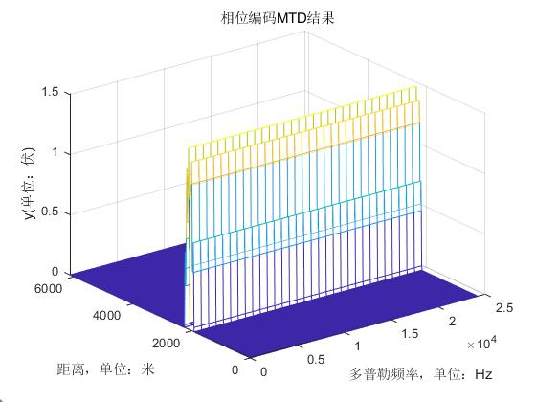

### 3.3 噪声调频干扰

#### 3.3.1 简单脉冲信号

仿真参数：

采样频率fs=160e6Hz，干扰带宽Bj=20e6Hz，噪声信号中心频率fj=10e6Hz，脉冲数frame=64，干扰功率Pj=40dBm，脉冲重复周期Tr=40e-6s，调频斜率4e6Hz/s，调制噪声带宽10e6Hz，目标距离R=2000m，目标速度v=300m/s。

仿真结果：



回波信号：

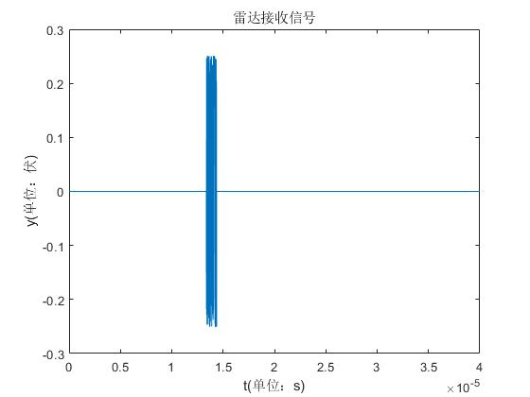

匹配滤波：

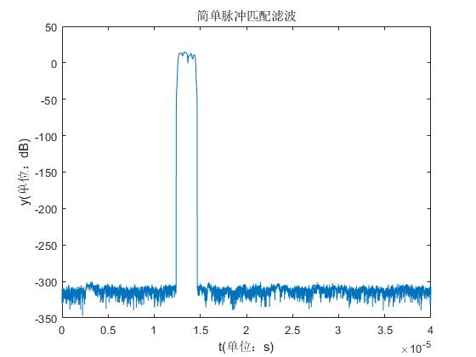

MTD：

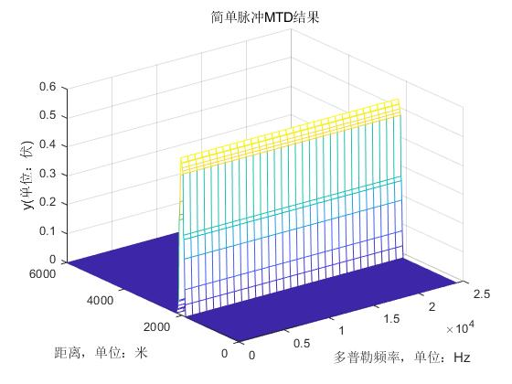

#### 3.3.2 LFM信号

仿真参数：

采样频率fs=160e6Hz，干扰带宽Bj=20e6Hz，噪声信号中心频率fj=10e6Hz，脉冲数frame=64，干扰功率Pj=40dBm，脉冲重复周期Tr=40e-6s，调频斜率4e6Hz/s，调制噪声带宽10e6Hz，目标距离R=2000m，目标速度v=300m/s。

仿真结果：



回波信号：

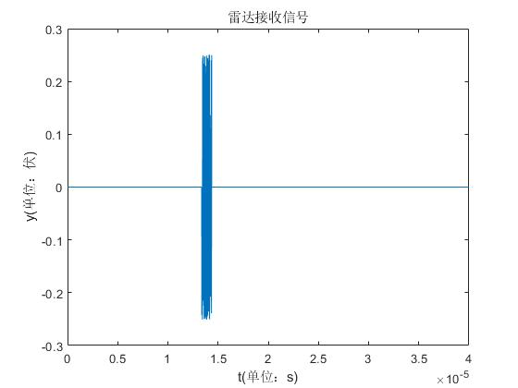

匹配滤波：

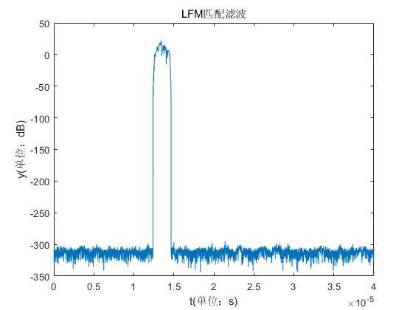

MTD：

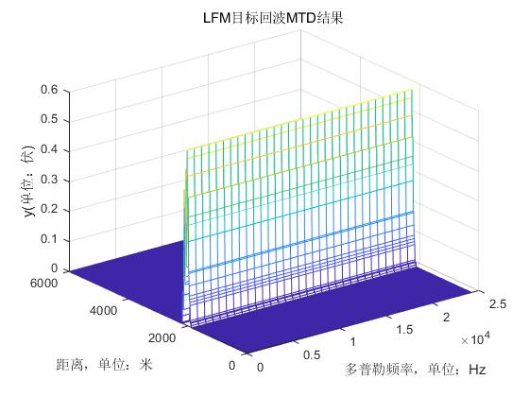

#### 3.3.3 相位编码信号

仿真参数：

采样频率fs=160e6Hz，干扰带宽Bj=20e6Hz，噪声信号中心频率fj=10e6Hz，脉冲数frame=64，干扰功率Pj=40dBm，脉冲重复周期Tr=40e-6s，调频斜率4e6Hz/s，调制噪声带宽10e6Hz，目标距离R=2000m，目标速度v=300m/s。

仿真结果：



回波信号：

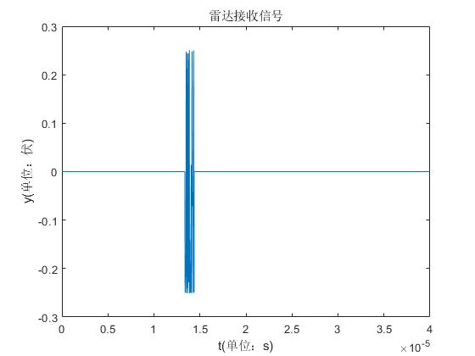

匹配滤波：

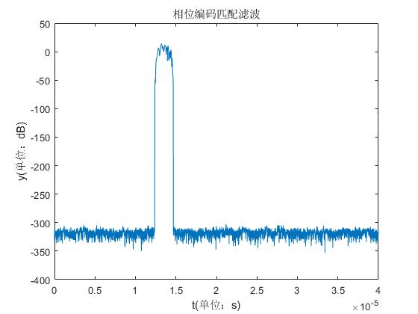

MTD：

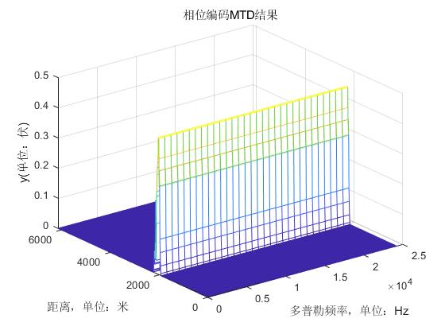

### 3.4 噪声调相干扰

#### 3.4.1 简单脉冲信号

仿真参数：

采样频率fs=160e6Hz，噪声带宽Bj=20e6Hz，噪声信号中心频率fj=10e6Hz，脉冲数frame=64，干扰功率Pj=40dBm，脉冲重复周期Tr=40e-6s，目标距离R=2000m，目标速度v=300m/s。

仿真结果：



回波信号：

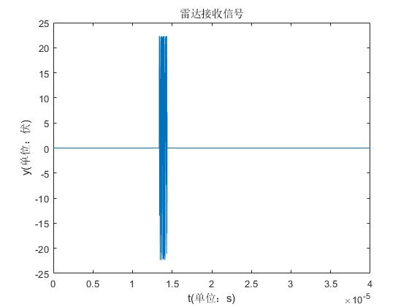

匹配滤波：

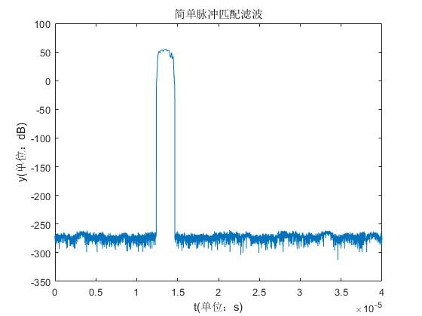

MTD：

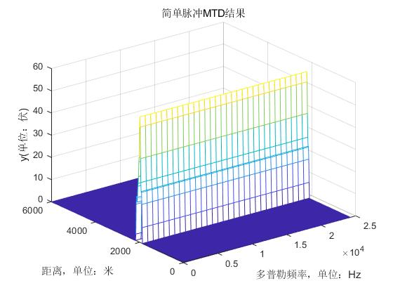

#### 3.4.2 LFM信号

仿真参数：

采样频率fs=160e6Hz，噪声带宽Bj=20e6Hz，噪声信号中心频率fj=10e6Hz，脉冲数frame=64，干扰功率Pj=40dBm，脉冲重复周期Tr=40e-6s，目标距离R=2000m，目标速度v=300m/s。

仿真结果：



回波信号：

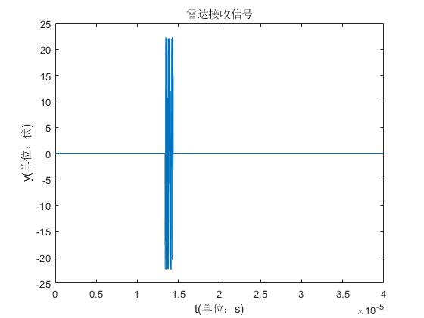

匹配滤波：

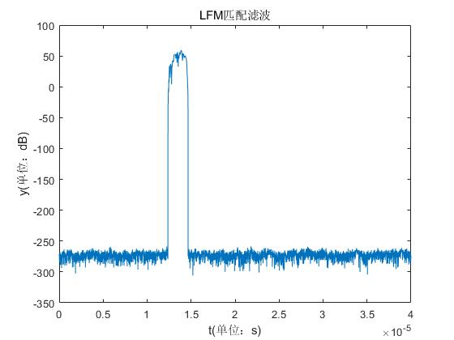

MTD：

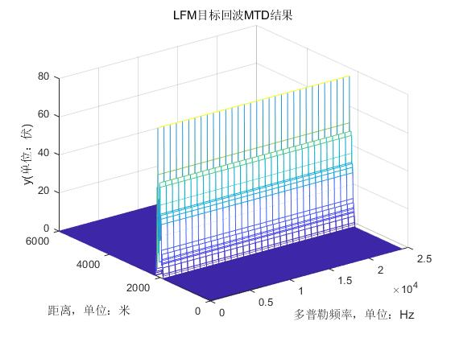

#### 3.4.3 相位编码信号

仿真参数：

采样频率fs=160e6Hz，噪声带宽Bj=20e6Hz，噪声信号中心频率fj=10e6Hz，脉冲数frame=64，干扰功率Pj=40dBm，脉冲重复周期Tr=40e-6s，目标距离R=2000m，目标速度v=300m/s。

仿真结果：



回波信号：

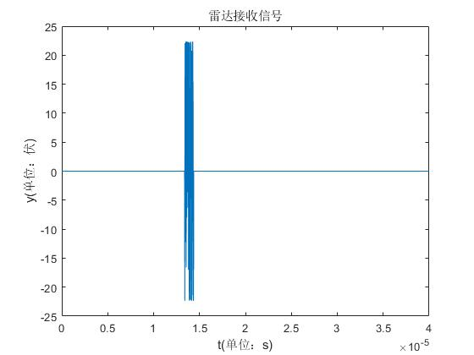

匹配滤波：

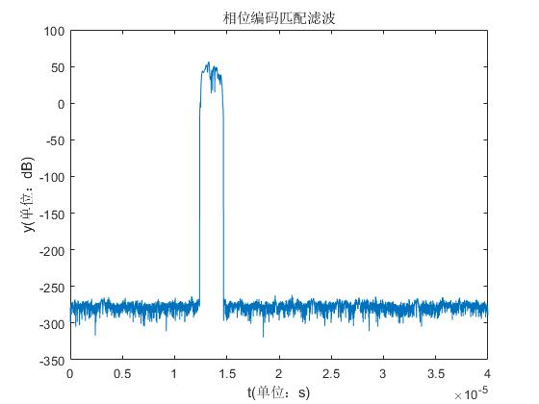

MTD：

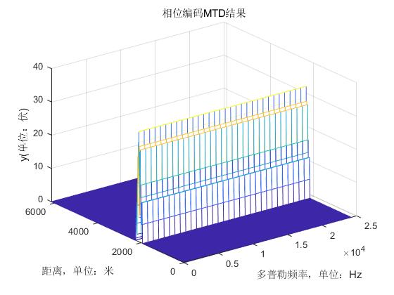

### 3.5 灵巧噪声

#### 3.5.1 LFM信号

仿真参数：

采样频率fs=160e6Hz，噪声带宽Bj=20e6Hz，噪声信号中心频率fj=10e6Hz，脉冲数frame=64，干扰功率Pj=40dBm，脉冲重复周期Tr=40e-6s，目标距离R=2000m，目标速度v=300m/s。

仿真结果：



回波信号：

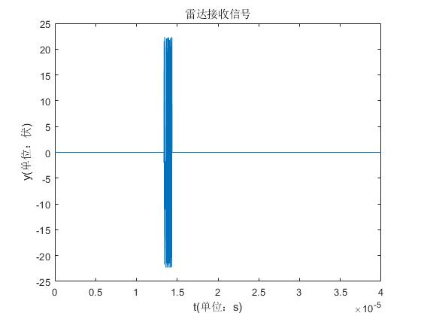

匹配滤波：

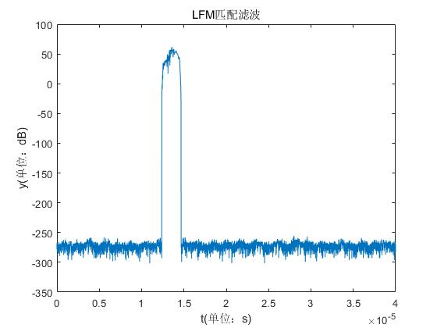

MTD：

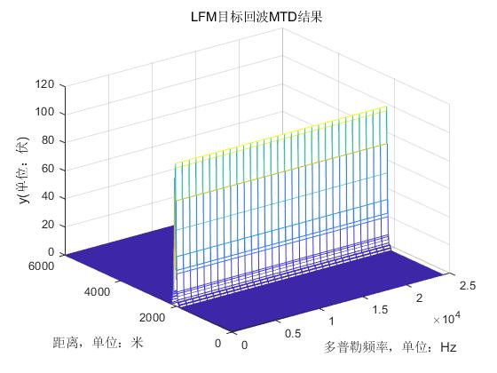

#### 3.5.2 简单脉冲信号

仿真参数：

采样频率fs=160e6Hz，噪声带宽Bj=20e6Hz，噪声信号中心频率fj=10e6Hz，脉冲数frame=64，干扰功率Pj=40dBm，脉冲重复周期Tr=40e-6s，目标距离R=2000m，目标速度v=300m/s。

仿真结果：



回波信号：

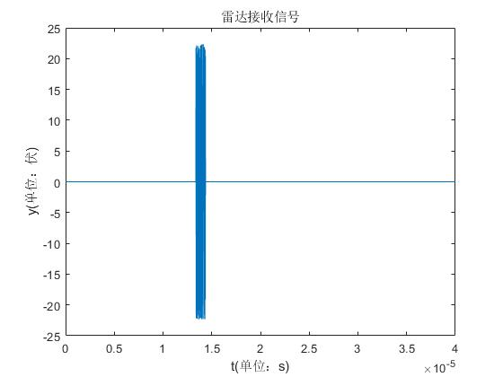

匹配滤波：

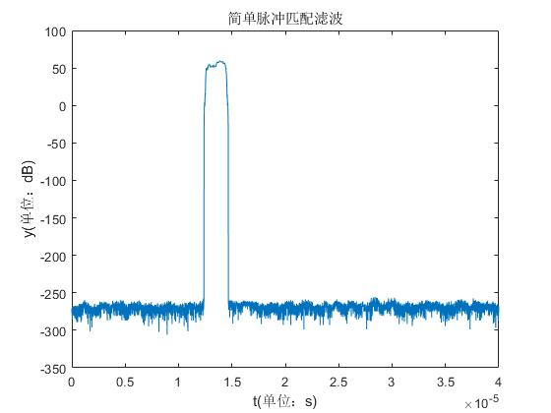

MTD：

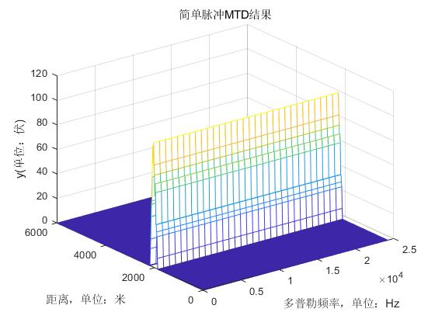

#### 3.5.3 相位编码信号

仿真参数：

采样频率fs=160e6Hz，噪声带宽Bj=20e6Hz，噪声信号中心频率fj=10e6Hz，脉冲数frame=64，干扰功率Pj=40dBm，脉冲重复周期Tr=40e-6s，目标距离R=2000m，目标速度v=300m/s。

仿真结果：



回波信号：

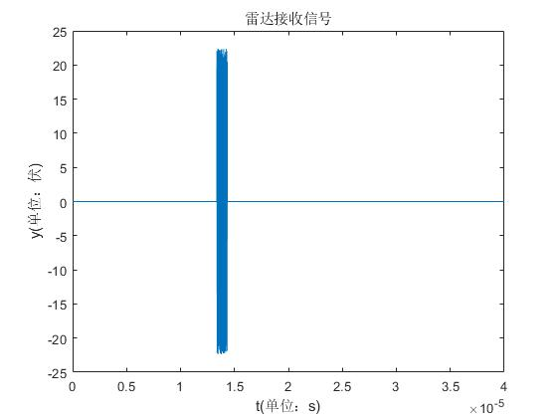

匹配滤波：

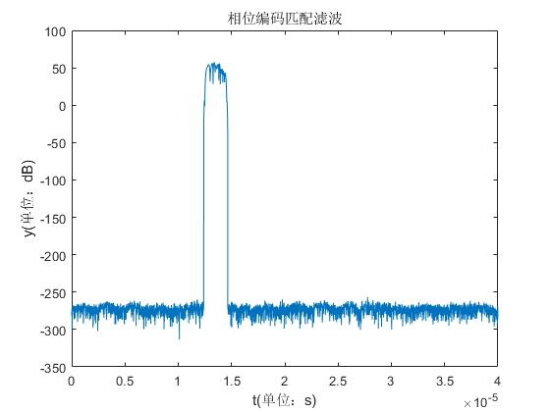

MTD：

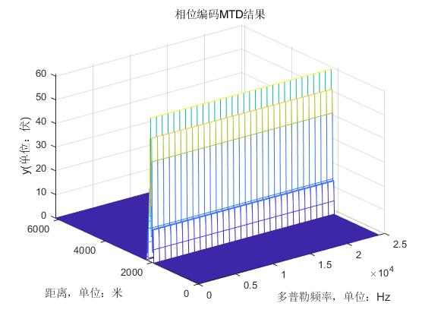

### 3.6 梳状谱干扰

#### 3.6.1 LFM信号

仿真参数：

采样频率fs=160e6Hz，噪声带宽Bj=20e6Hz，噪声信号中心频率fj=10e6Hz，40e6Hz，70e6Hz，脉冲数frame=64，干扰功率Pj=40dBm，脉冲重复周期Tr=40e-6s，目标距离R=2000m，目标速度v=300m/s。

仿真结果：



回波信号：

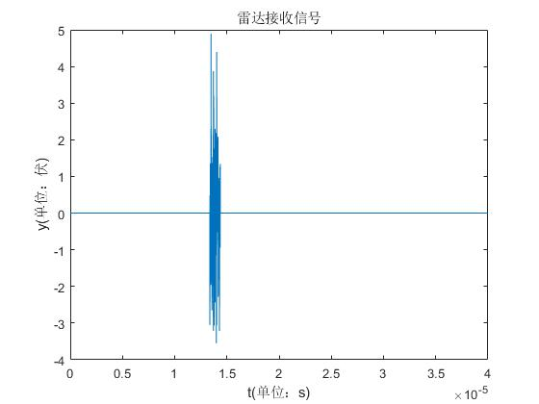

匹配滤波：

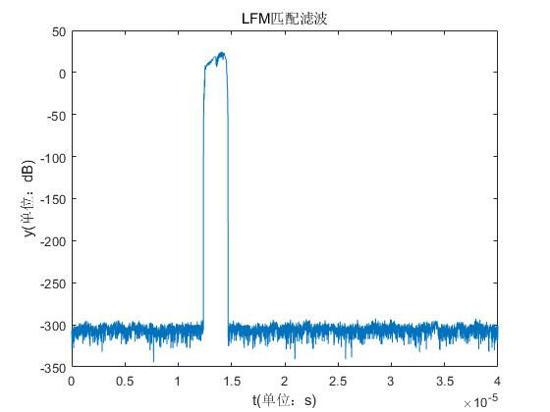

MTD：

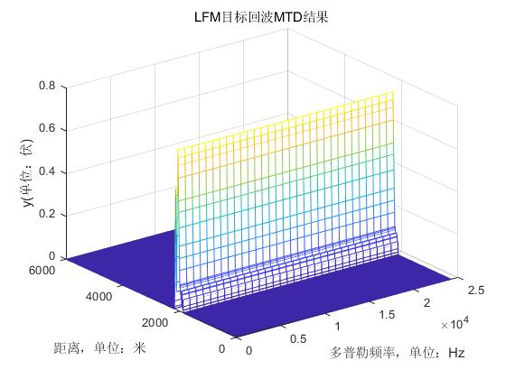

#### 3.6.2 简单脉冲信号

仿真参数：

采样频率fs=160e6Hz，噪声带宽Bj=20e6Hz，噪声信号中心频率fj=10e6Hz，40e6Hz，70e6Hz，脉冲数frame=64，干扰功率Pj=40dBm，脉冲重复周期Tr=40e-6s，目标距离R=2000m，目标速度v=300m/s。

仿真结果：



回波信号：

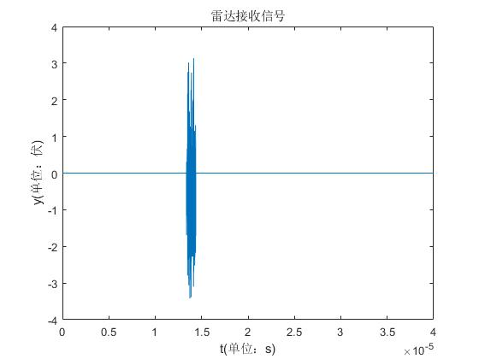

匹配滤波：

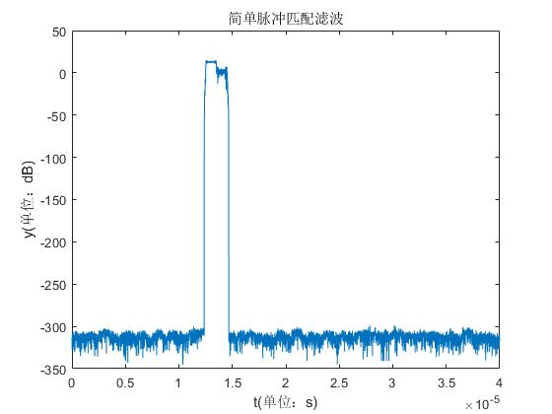

MTD：

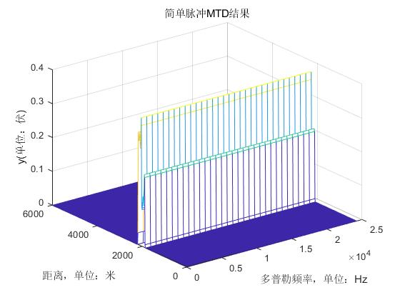

#### 3.6.3 相位编码信号

仿真参数：

采样频率fs=160e6Hz，噪声带宽Bj=20e6Hz，噪声信号中心频率fj=10e6Hz，40e6Hz，70e6Hz，脉冲数frame=64，干扰功率Pj=40dBm，脉冲重复周期Tr=40e-6s，目标距离R=2000m，目标速度v=300m/s。

仿真结果：



回波信号：

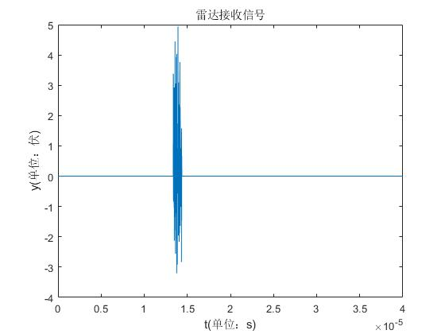

匹配滤波：

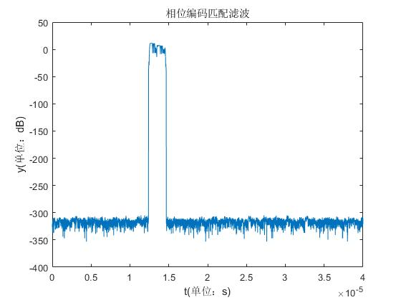

MTD：

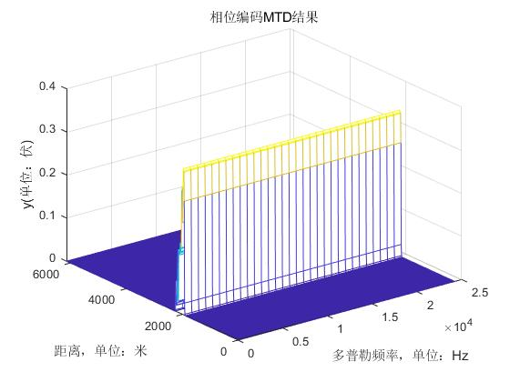

### 3.7 扫频干扰

#### 3.7.1 简单脉冲信号

仿真参数：

采样频率fs=80e6Hz，噪声带宽Bj=20e6Hz，噪声信号中心频率fj=10e6Hz，脉冲数frame=64，干扰功率Pj=1e4，脉冲重复周期Tr=40e-6s，中心频率变化斜率4e9Hz/s，干扰开始时间0s，目标距离R=2000m，目标速度v=300m/s。

仿真结果：

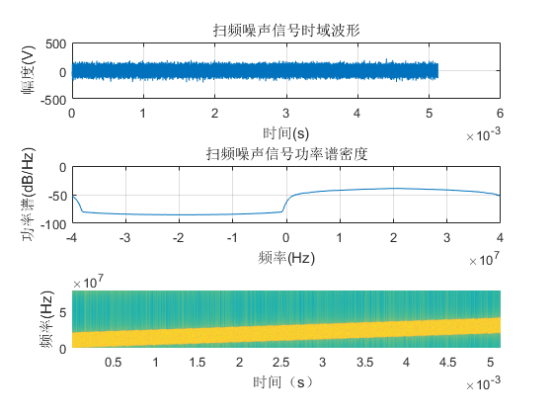

回波信号：

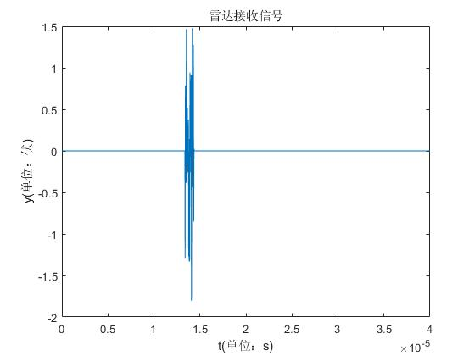

匹配滤波：

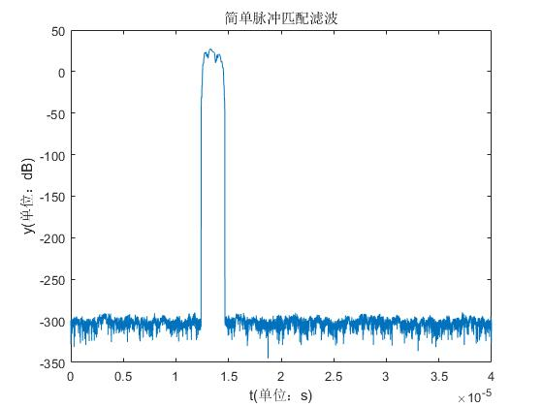

MTD：

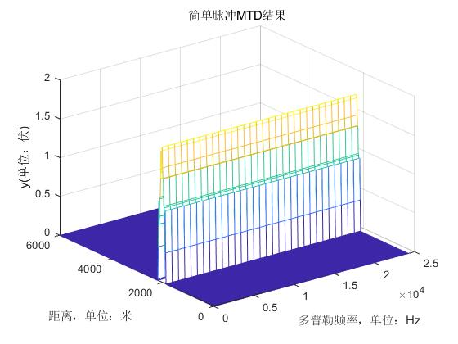

#### 3.7.2 LFM信号

仿真参数：

采样频率fs=80e6Hz，噪声带宽Bj=20e6Hz，噪声信号中心频率fj=10e6Hz，脉冲数frame=64，干扰功率Pj=1e4，脉冲重复周期Tr=80e-6s，中心频率变化斜率4e9Hz/s，干扰开始时间0s，目标距离R=2000m，目标速度v=300m/s。

仿真结果：

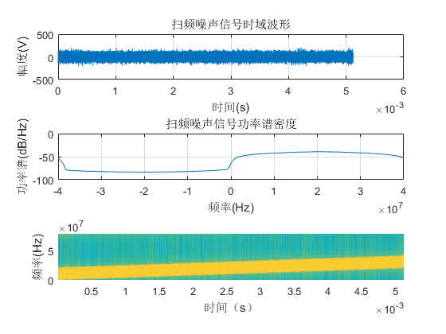

回波信号：

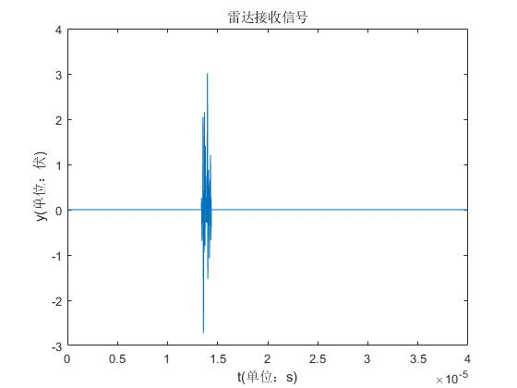

匹配滤波：

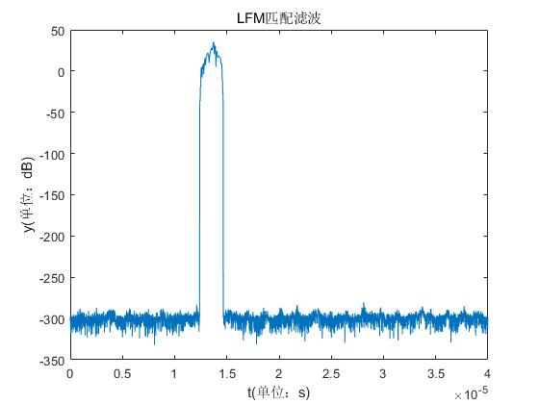

MTD：

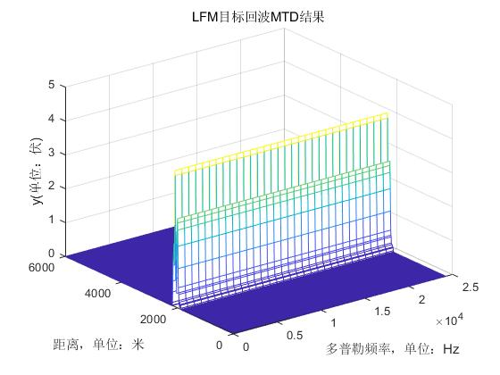

#### 3.7.3 相位编码信号

仿真参数：

采样频率fs=160e6Hz，噪声带宽Bj=20e6Hz，噪声信号中心频率fj=10e6Hz，脉冲数frame=64，干扰功率Pj=1e4，脉冲重复周期Tr=40e-6s，中心频率变化斜率4e9Hz/s，干扰开始时间0s，目标距离R=2000m，目标速度v=300m/s。

仿真结果：

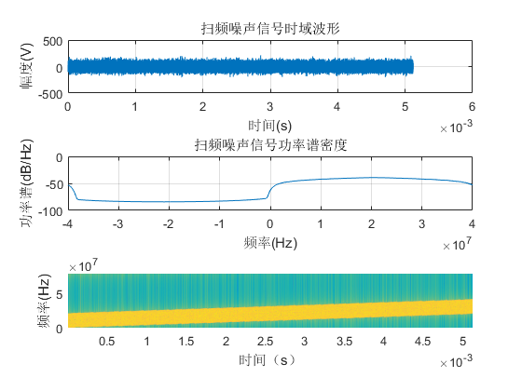

回波信号：

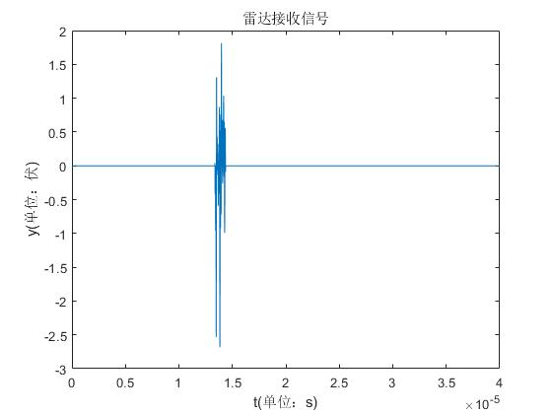

匹配滤波：

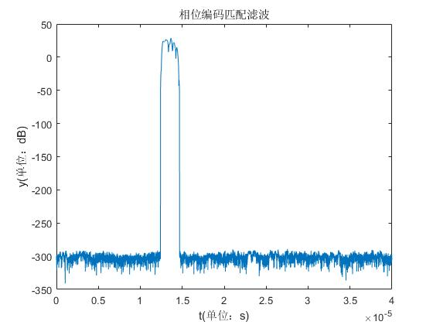

MTD：

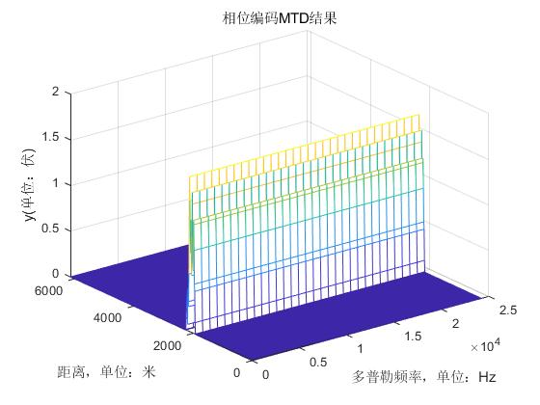

## 4 欺骗干扰

### 4.1 距离欺骗干扰

#### 4.1.1距离单假目标欺骗干扰

1. LFM信号

仿真参数：

真实目标距离R=2000m，目标速度v=300m/s。假目标个数1，距离2500m，速度300m/s。

目标回波：

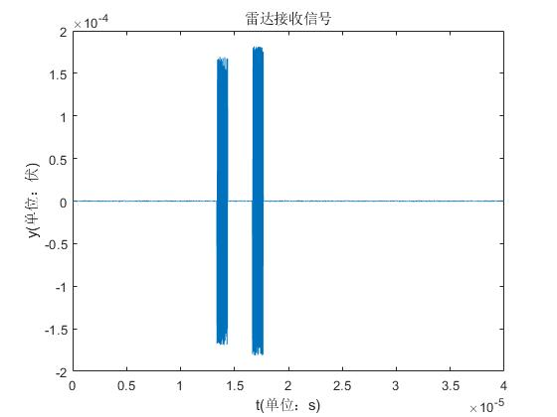

匹配滤波：

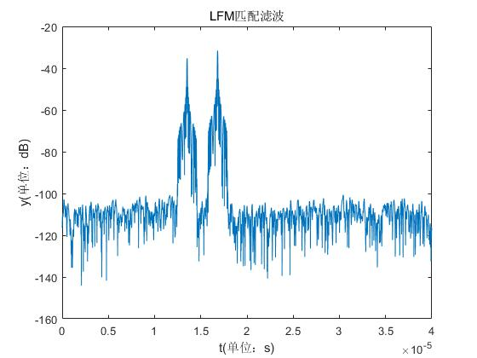

MTD：

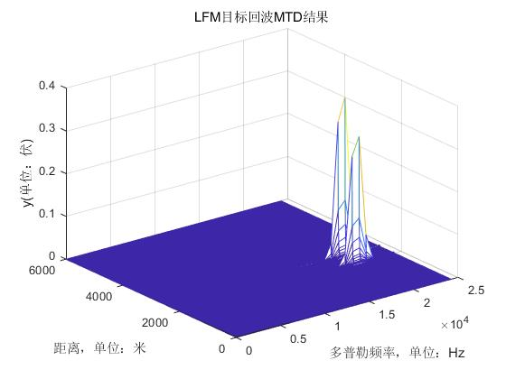

通过距离，速度平面可以得到，假目标的距离速度参数。

恒虚警处理：

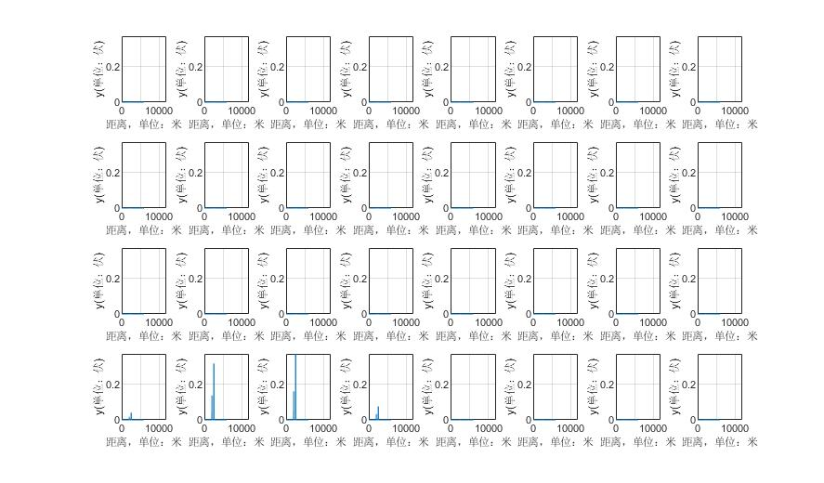

1. 简单脉冲信号

仿真参数：

真实目标距离R=2000m，目标速度v=300m/s。假目标个数1，距离2500m，速度300m/s。

回波信号：

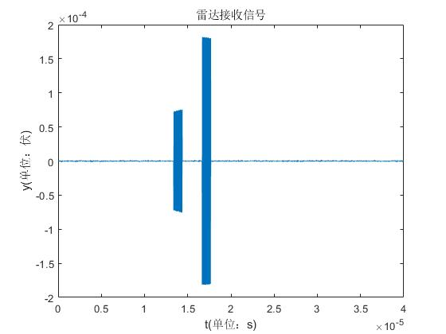

匹配滤波：

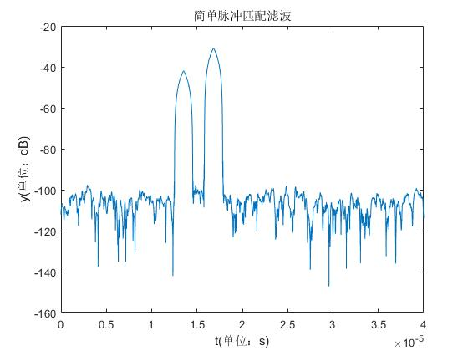

MTD：

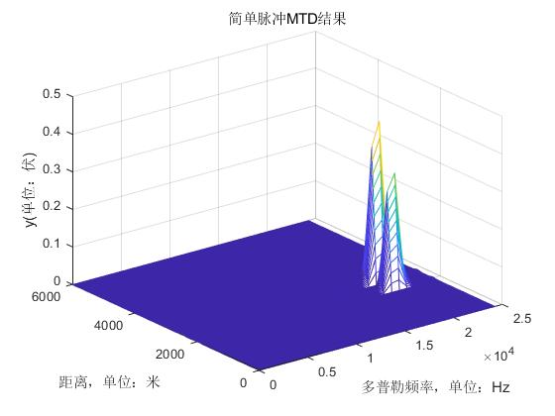

恒虚警：

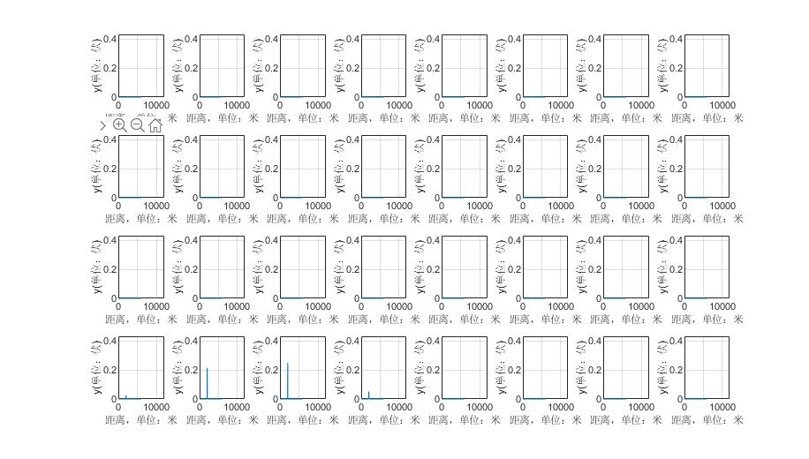

1. 相位编码信号

仿真参数：

真实目标距离R=2000m，目标速度v=300m/s。假目标个数1，距离2500m，速度300m/s。

回波信号：

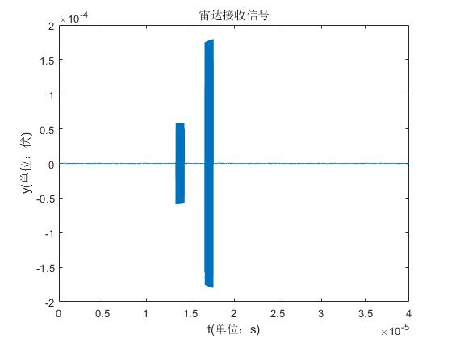

匹配滤波：

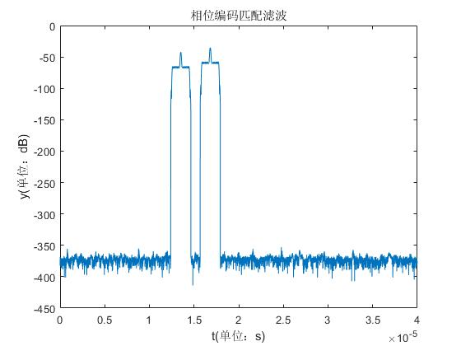

MTD：

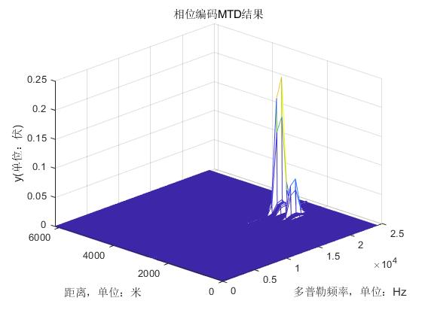

恒虚警：

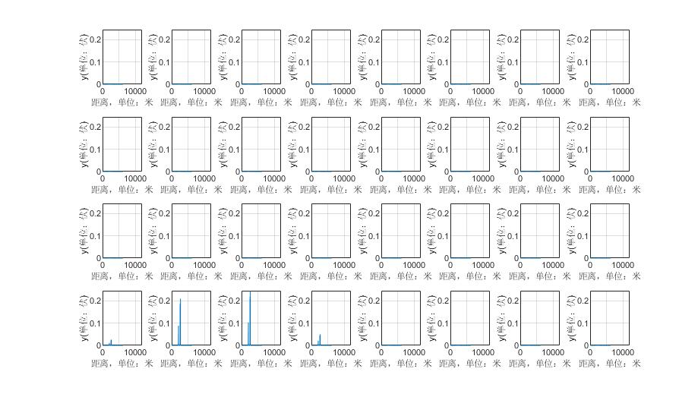

#### 4.1.2 距离多假目标欺骗干扰

1. LFM信号

仿真参数：

真实目标距离R=2000m，目标速度v=300m/s。假目标个数2，距离2500，速度300m/s。

仿真结果：

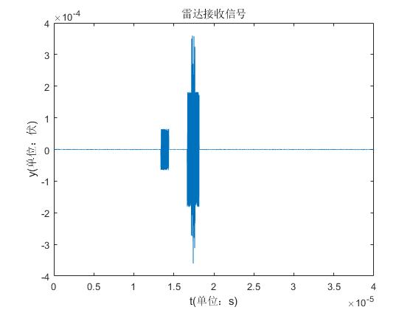

匹配滤波：

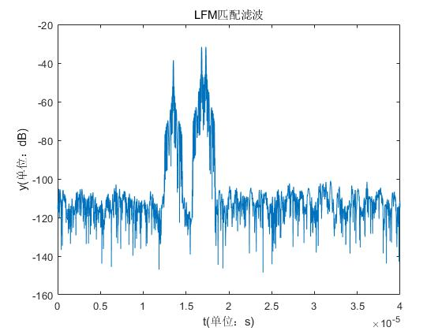

MTD：

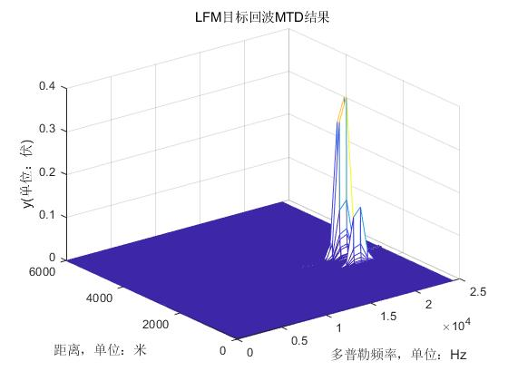

恒虚警处理：

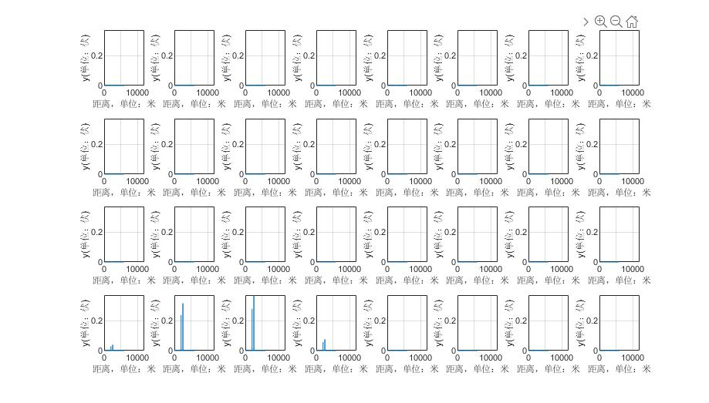

1. 简单脉冲信号

仿真参数：

真实目标距离R=2000m，目标速度v=300m/s。假目标个数2，距离2500，速度300m/s。

仿真结果：

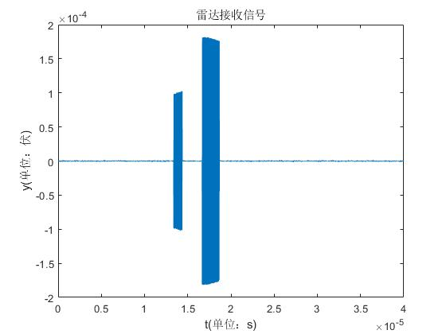

匹配滤波：

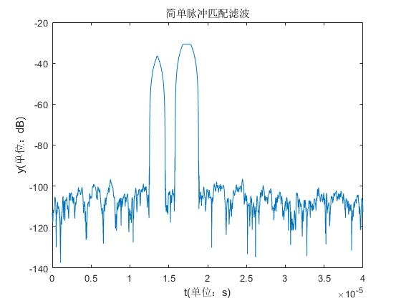

MTD：

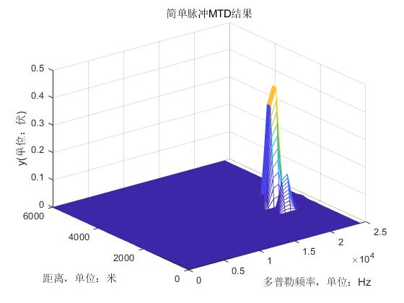

恒虚警：

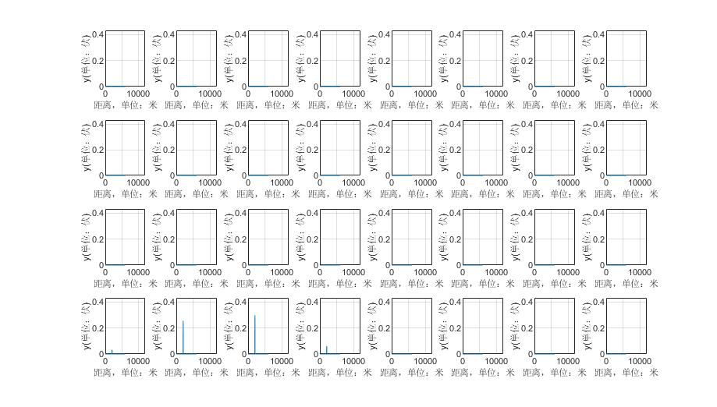

1. 相位编码信号

仿真参数：

真实目标距离R=2000m，目标速度v=300m/s。假目标个数2，距离2500，速度300m/s。

仿真结果：

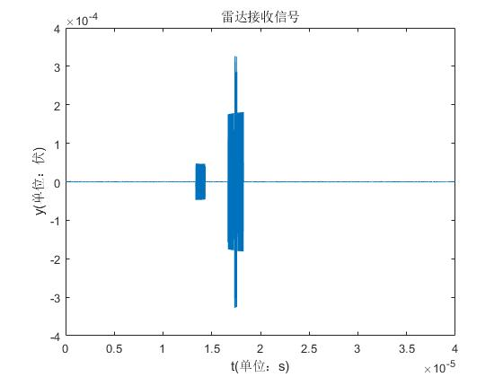

匹配滤波：

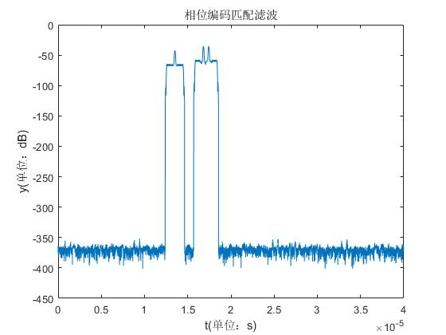

MTD：

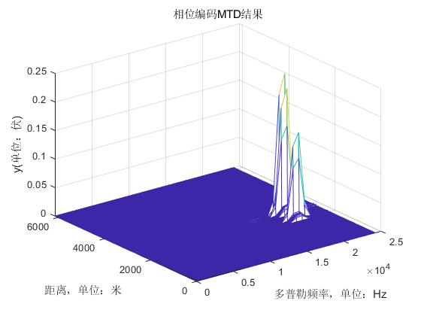

恒虚警：

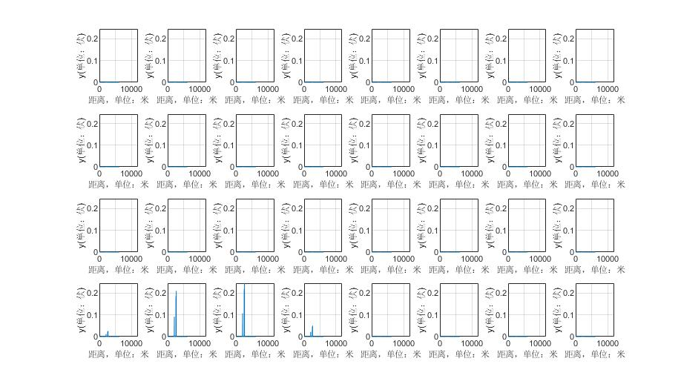

#### 4.1.3 距离密集假目标

1. LFM信号

仿真参数：

真实目标距离R=2000m，目标速度v=300m/s。假目标个数10，距离2500，速度300m/s。

仿真结果：

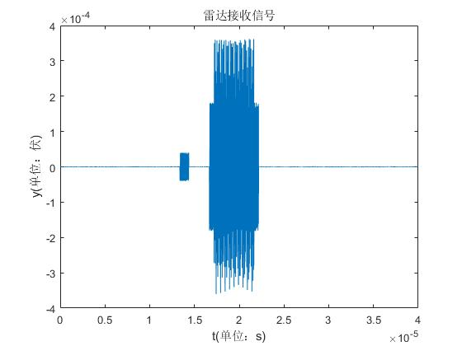

匹配滤波：

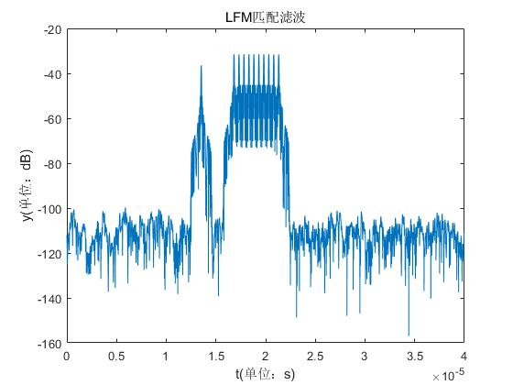

MTD：

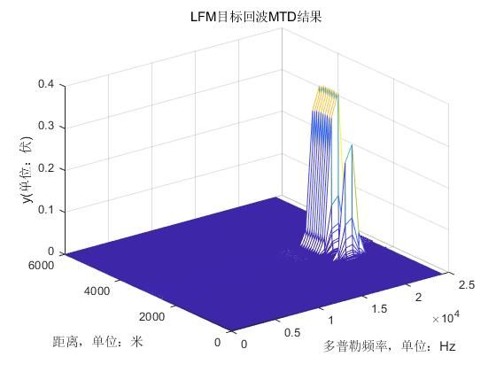

恒虚警处理：

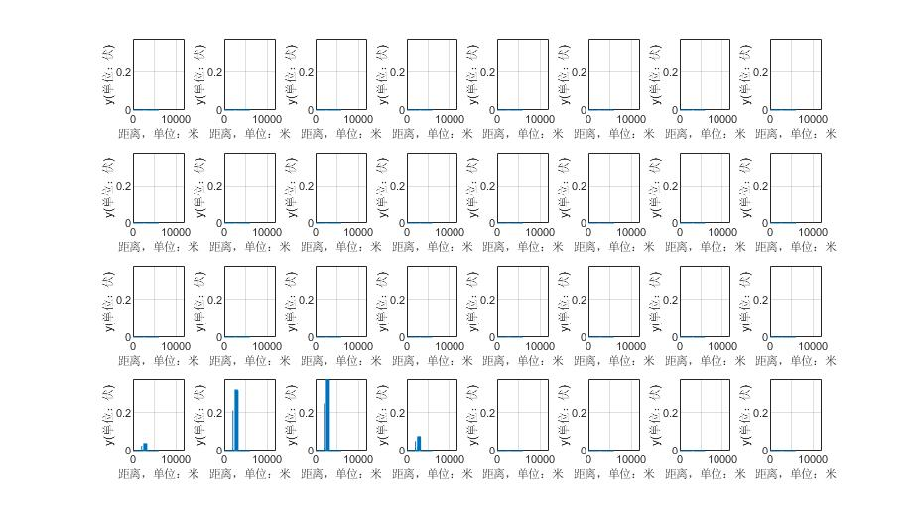

1. 简单脉冲

仿真参数：

真实目标距离R=2000m，目标速度v=300m/s。假目标个数10，距离2500，速度300m/s。

仿真结果：

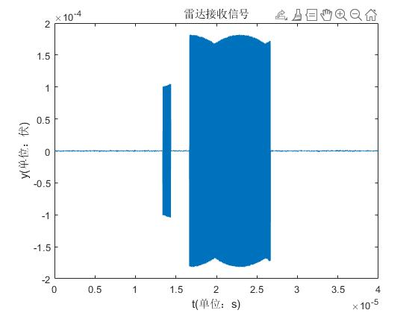

匹配滤波：

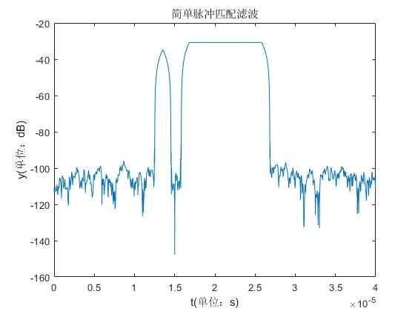

MTD：

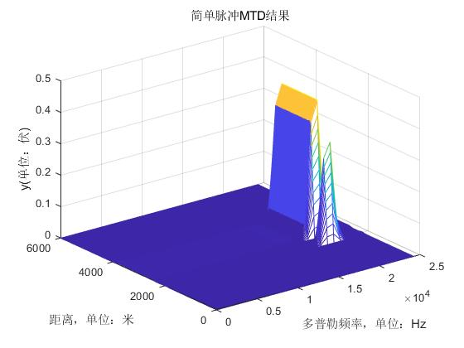

恒虚警：

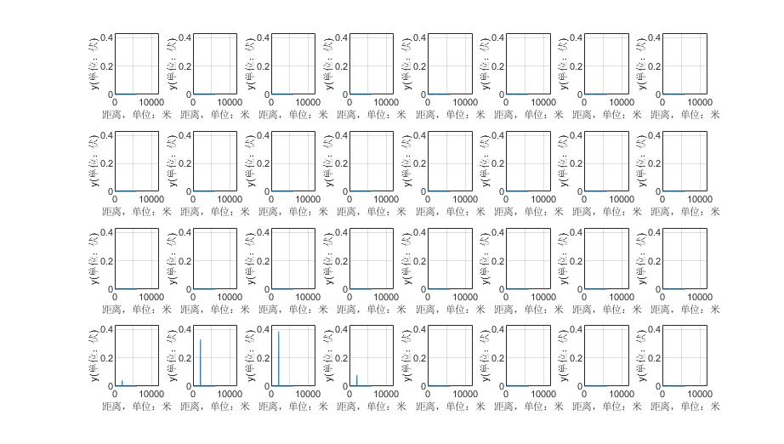

1. 相位编码信号

仿真参数：

真实目标距离R=2000m，目标速度v=300m/s。假目标个数10，距离2500，速度300m/s。

仿真结果：

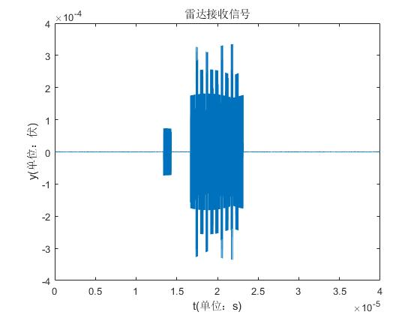

匹配滤波：

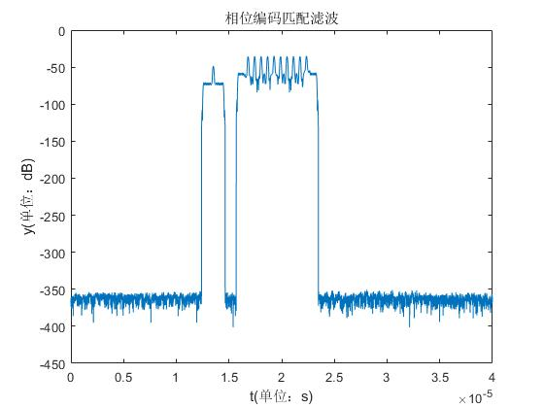

MTD：

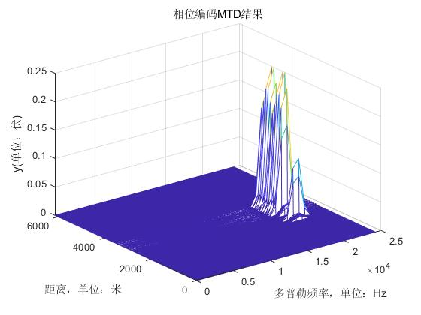

恒虚警：

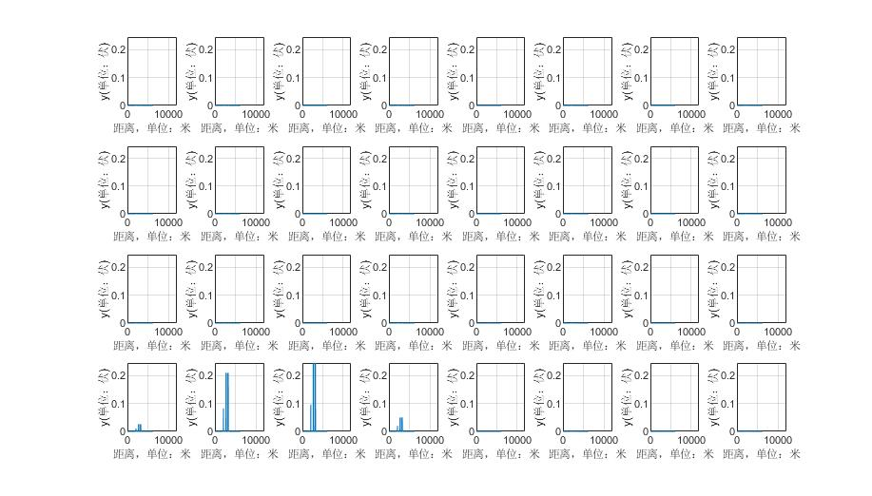

#### 4.1.4 距离拖引干扰

1. LFM信号

仿真参数：

真实目标距离R=2000m，目标速度v=300m/s。拖引速度10m/s。

仿真结果：



匹配滤波：

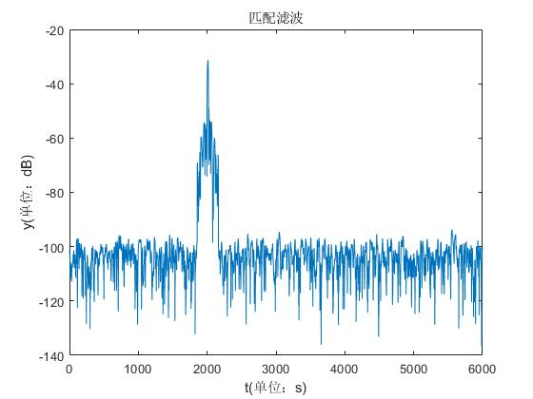

MTD：

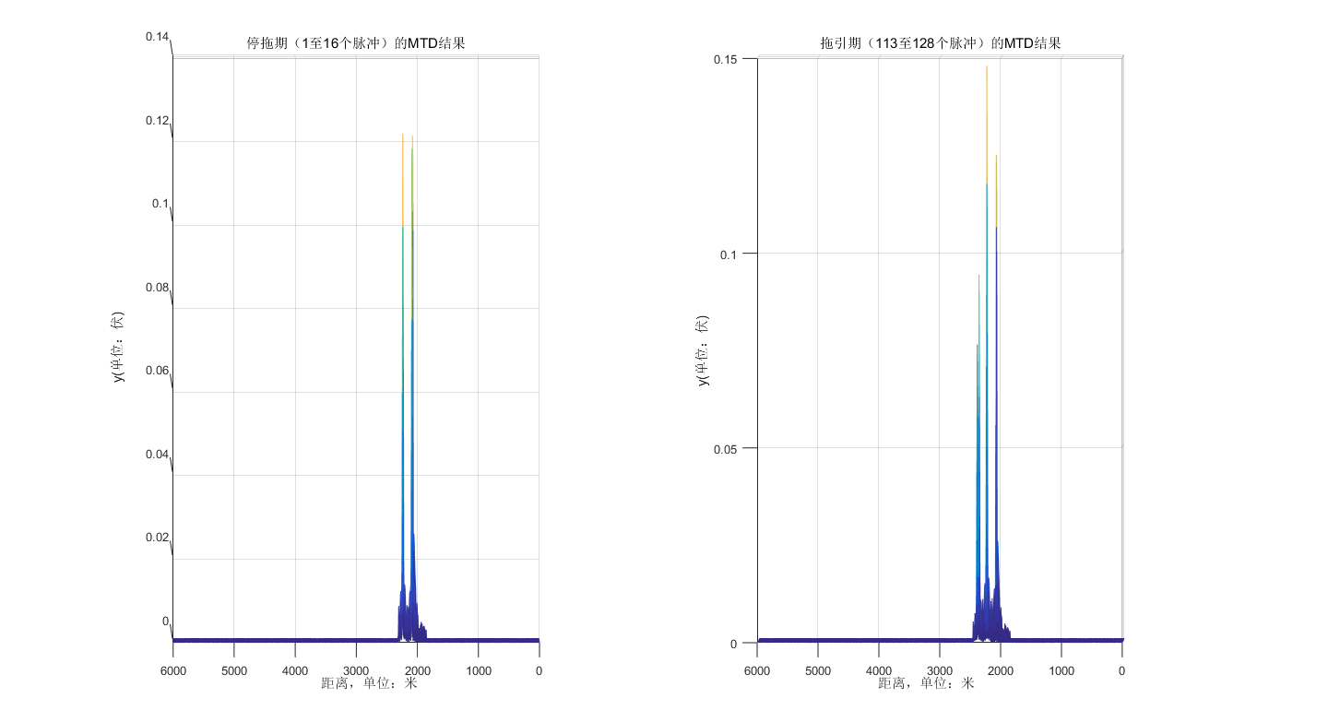

恒虚警处理：  


1. 简单脉冲信号

仿真参数：

真实目标距离R=2000m，目标速度v=300m/s。拖引速度10m/s。

仿真结果：



匹配滤波：



MTD：



恒虚警：



1. 相位编码信号：

仿真参数：

真实目标距离R=2000m，目标速度v=300m/s。拖引速度10m/s。

仿真结果：



匹配滤波：



MTD：

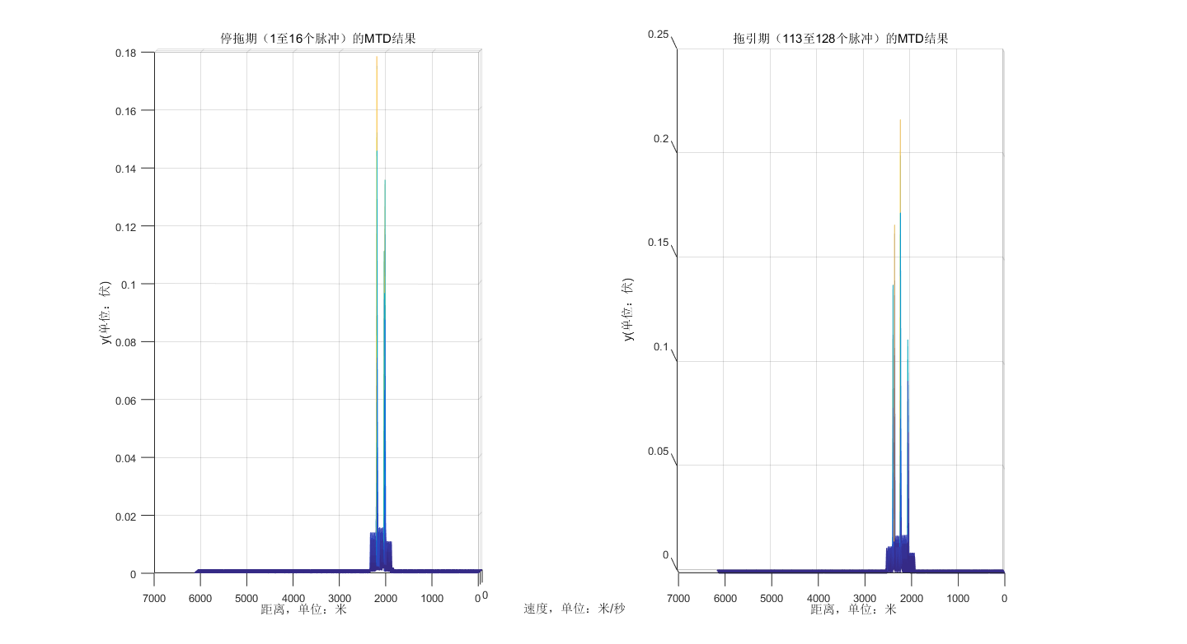

恒虚警：



### 4.2 速度欺骗干扰

#### 4.2.1 速度单假目标

1. LFM信号

仿真参数：

真实目标距离R=2000m，目标速度v=300m/s。假目标个数1，距离2100m，速度270m/s。仿真结果：

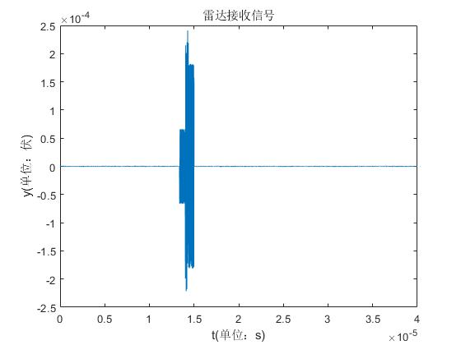

匹配滤波：

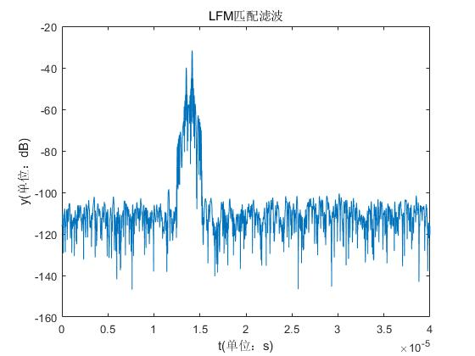

MTD：

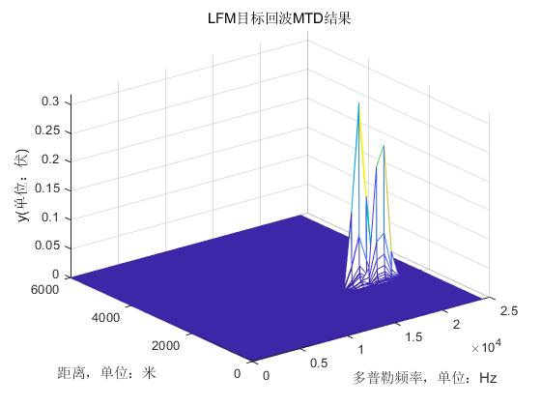

恒虚警处理：

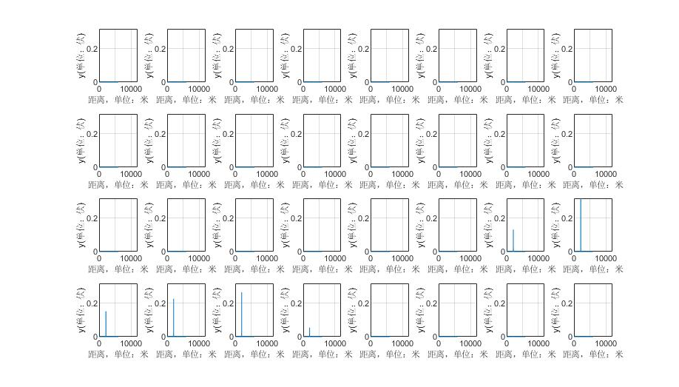

1. 简单脉冲信号

仿真参数：

真实目标距离R=2000m，目标速度v=300m/s。假目标个数1，距离2100m，速度270m/s。仿真结果：

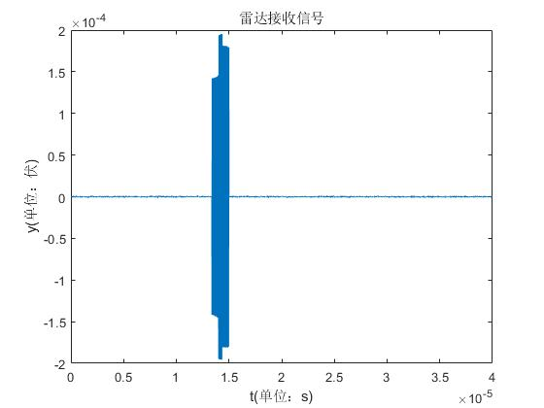

匹配滤波：

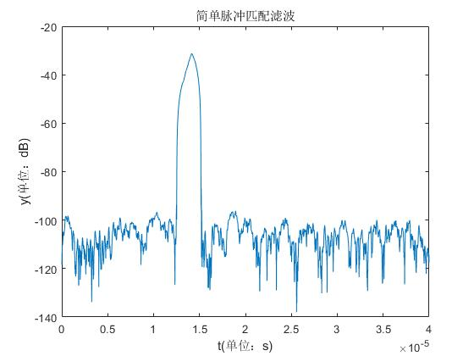

MTD：

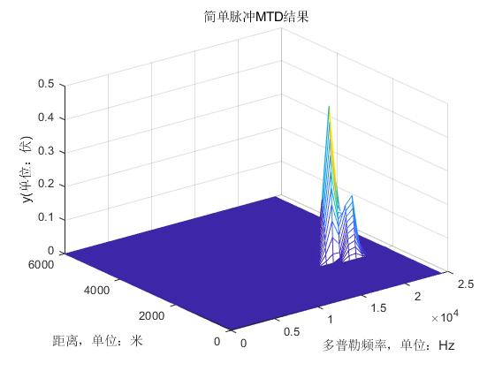

恒虚警：

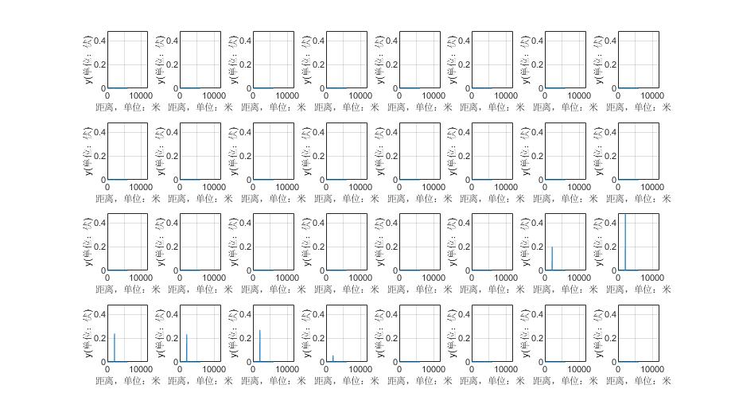

1. 相位编码信号

仿真参数：

真实目标距离R=2000m，目标速度v=300m/s。假目标个数1，距离2100m，速度270m/s。仿真结果：

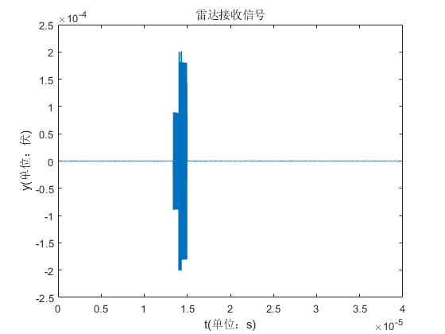

匹配滤波：

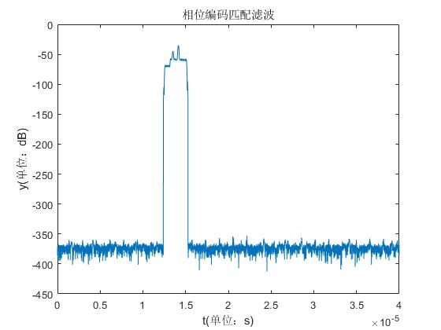

MTD：

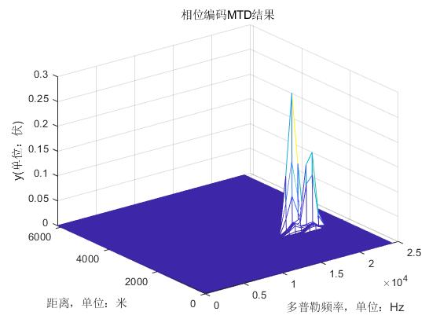

恒虚警：

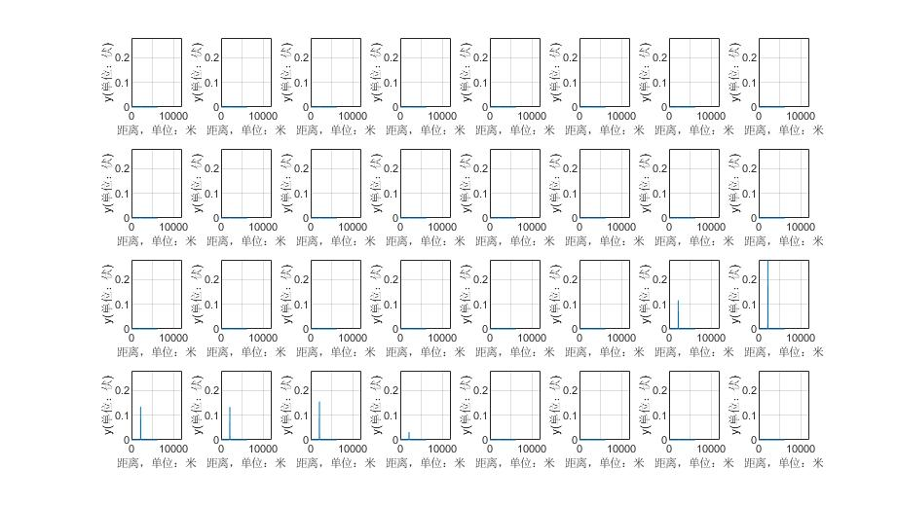

#### 4.2.2 速度多假目标

1. LFM信号

仿真参数：

真实目标距离R=2000m，目标速度v=300m/s。假目标个数2，距离2100m，速度270m/s。仿真结果：

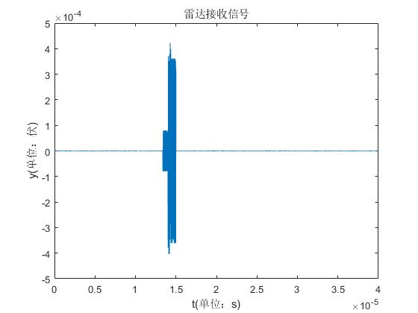

匹配滤波：

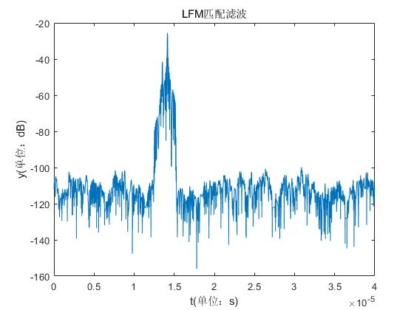

MTD：

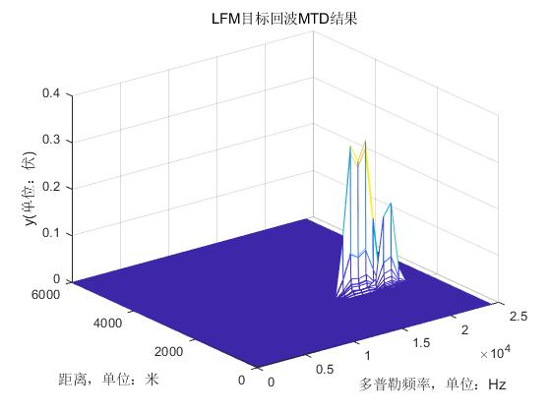

恒虚警处理：

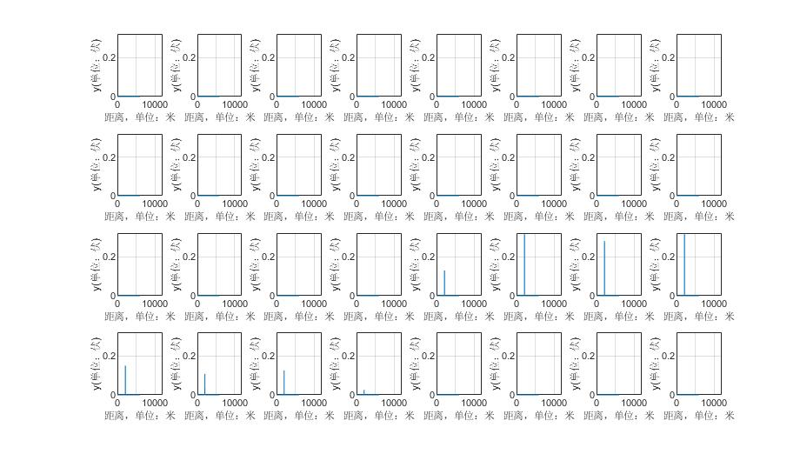

1. 简单脉冲信号：

仿真参数：

真实目标距离R=2000m，目标速度v=300m/s。假目标个数2，距离2100m，速度270m/s。仿真结果：

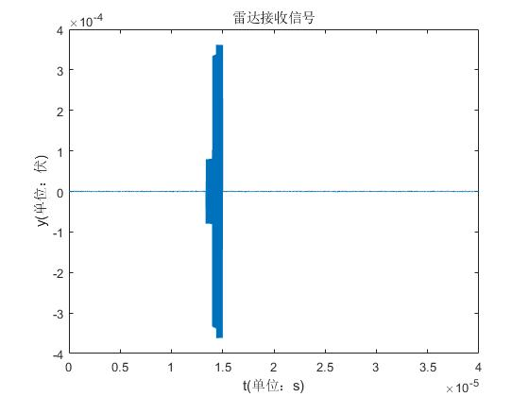

匹配滤波：

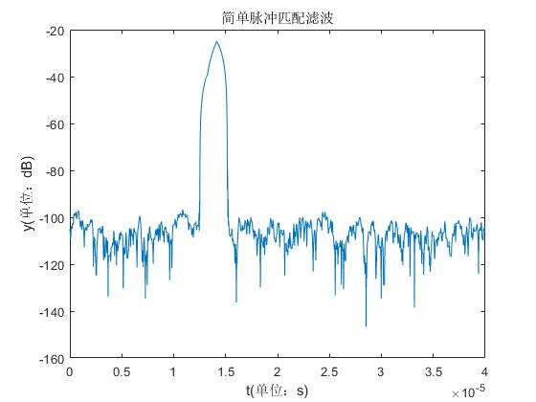

MTD：

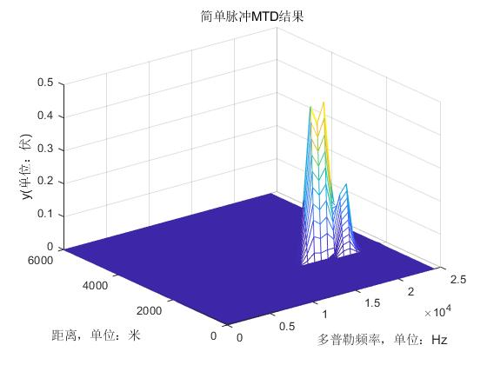

恒虚警：



1. 相位编码信号：

仿真参数：

真实目标距离R=2000m，目标速度v=300m/s。假目标个数2，距离2100m，速度270m/s。

仿真结果：

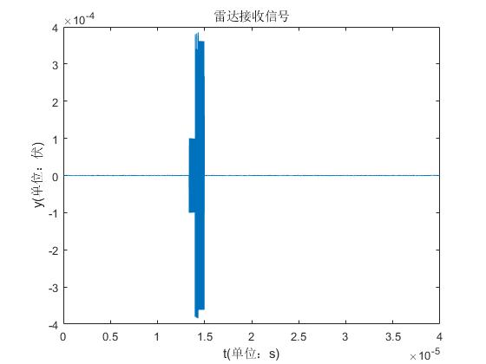

匹配滤波：

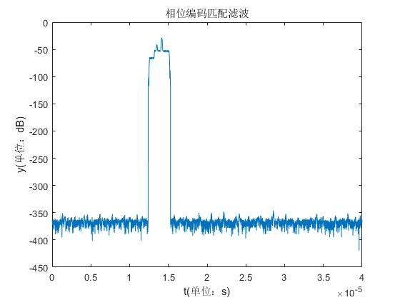

MTD：

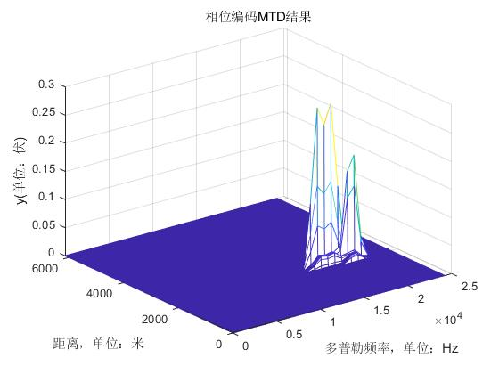

恒虚警：



#### 4.2.3 速度密集假目标

1. LFM信号

仿真参数：

真实目标距离R=2000m，目标速度v=300m/s。假目标个数10，距离2100m，速度270m/s。仿真结果：

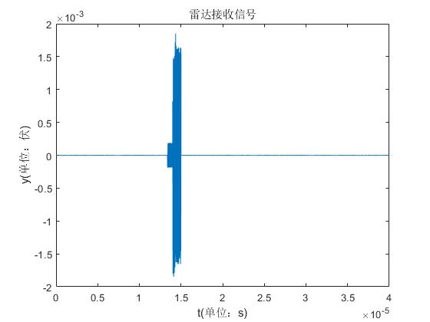

匹配滤波：

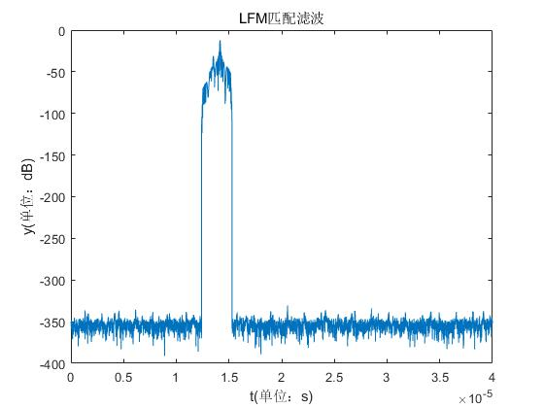

MTD：

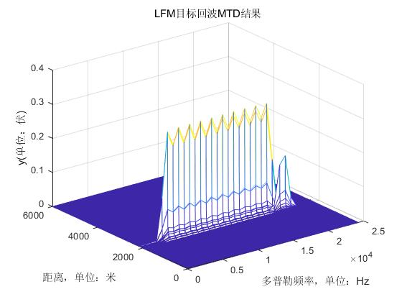

恒虚警处理：

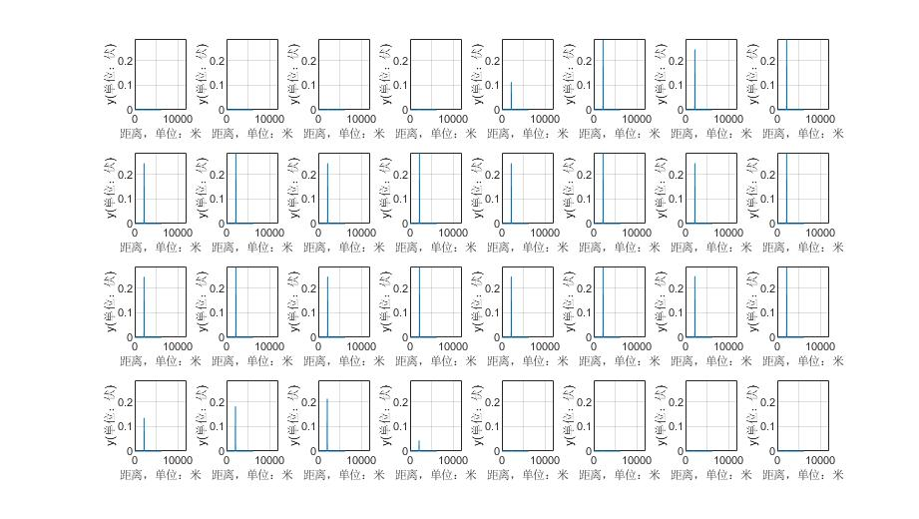

1. 简单脉冲信号：

仿真参数：

真实目标距离R=2000m，目标速度v=300m/s。假目标个数10，距离2100m，速度270m/s。仿真结果：

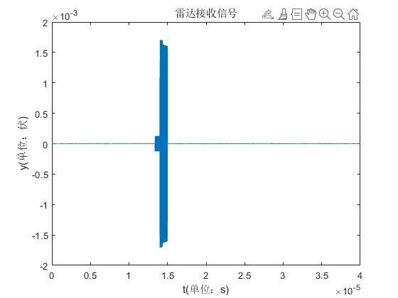

匹配滤波：

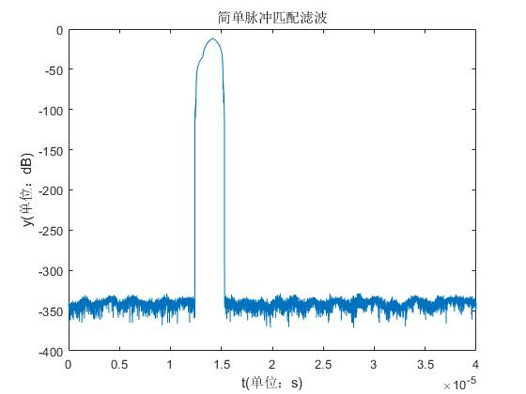

MTD：

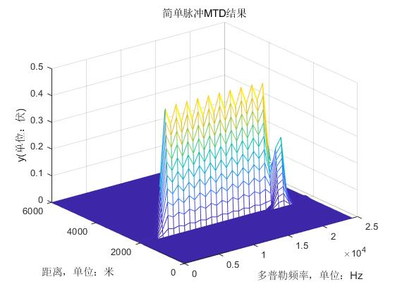

恒虚警：



1. 相位编码信号：

仿真参数：

真实目标距离R=2000m，目标速度v=300m/s。假目标个数10，距离2100m，速度270m/s。仿真结果：

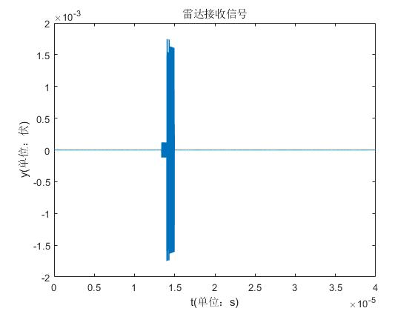

匹配滤波：

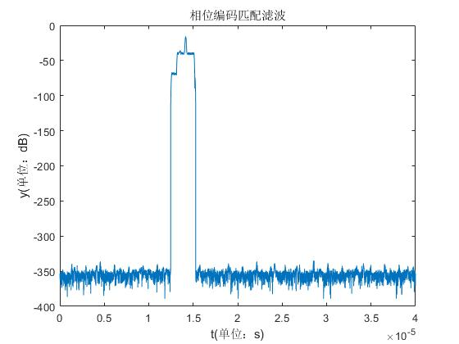

MTD：

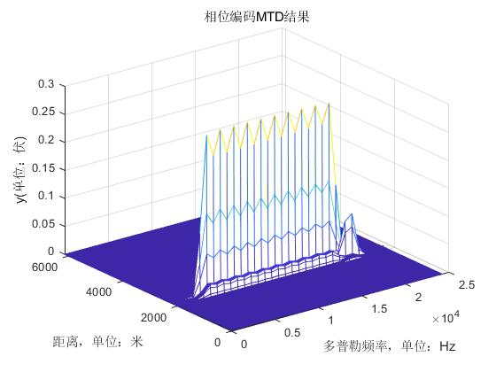

恒虚警：  


#### 4.2.4 速度拖引

1. LFM信号

仿真参数：真实目标距离R=2000m，目标速度v=300m/s。拖引速度10m/s。仿真结果：

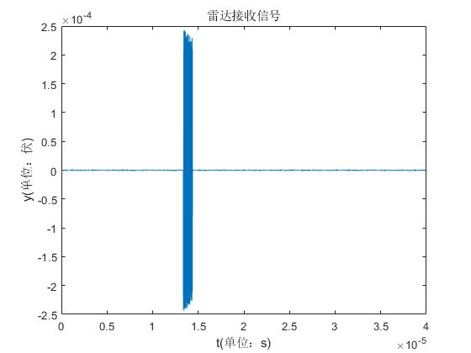

匹配滤波：

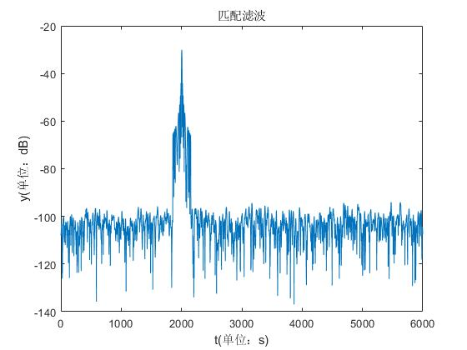

MTD：

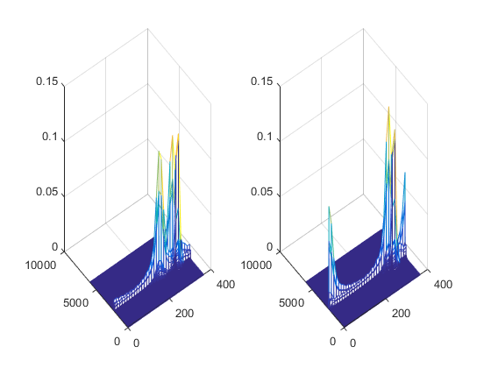

恒虚警：

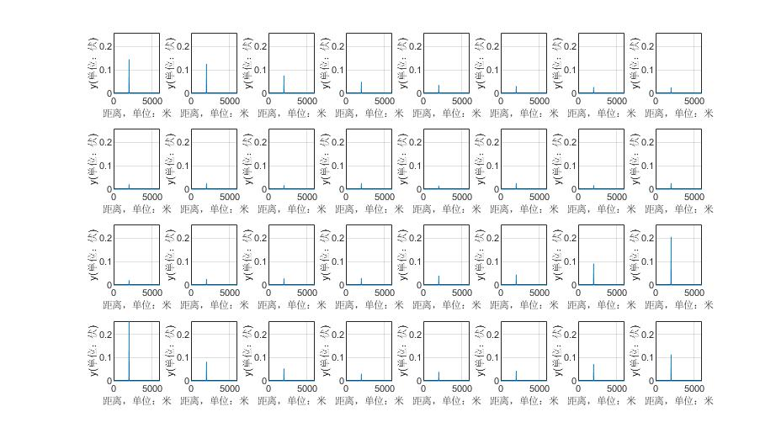

1. 简单脉冲信号

仿真参数：真实目标距离R=2000m，目标速度v=300m/s。拖引速度10m/s。仿真结果：



匹配滤波：



MTD：



恒虚警：



1. 相位编码信号

仿真参数：真实目标距离R=2000m，目标速度v=300m/s。拖引速度10m/s。仿真结果：



匹配滤波：

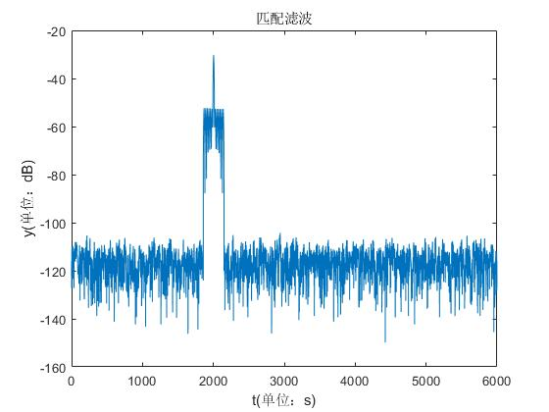

MTD：

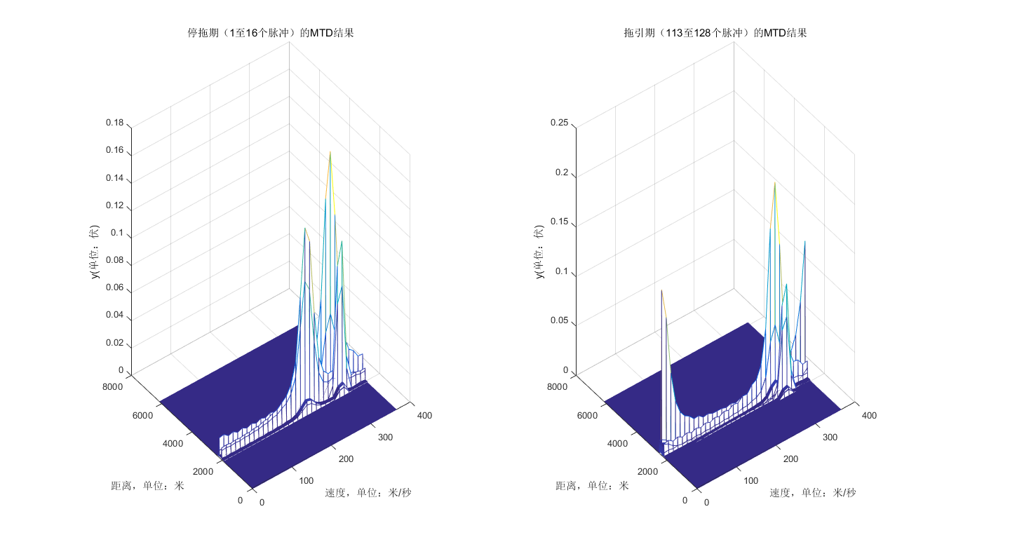

恒虚警：



### 4.3 联合欺骗干扰

#### 4.3.1 联合单假目标

1. LFM信号

仿真参数：

真实目标距离R=2000m，目标速度v=300m/s。假目标个数1，速度270m/s，距离2500m。仿真结果：

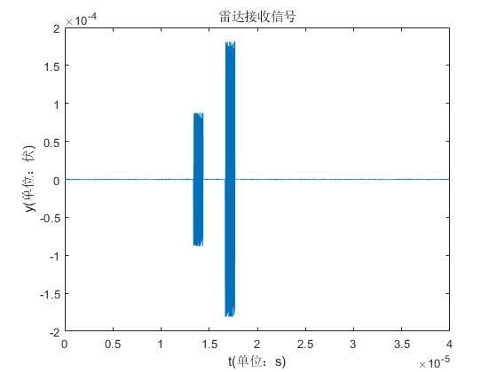

匹配滤波：

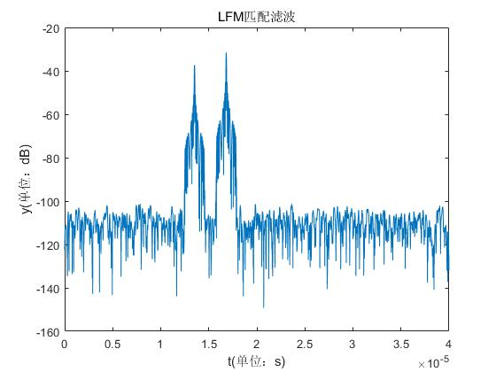

MTD：

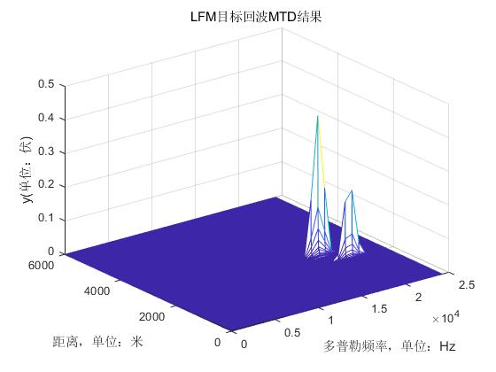

恒虚警：

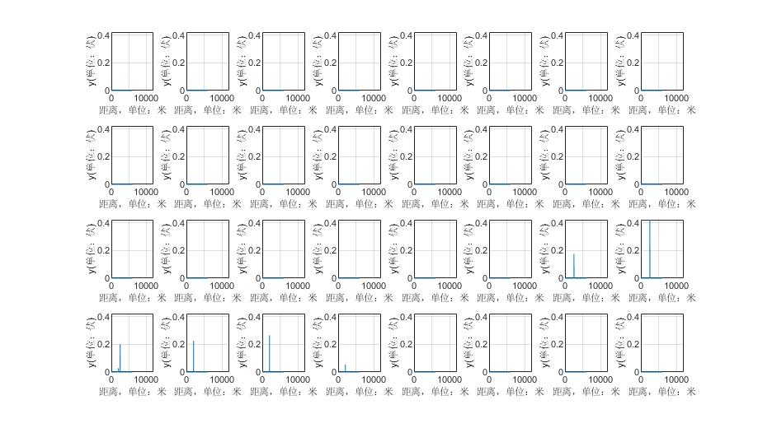

1. 简单脉冲信号：

仿真参数：

真实目标距离R=2000m，目标速度v=300m/s。假目标个数1，速度270m/s，距离2500m。仿真结果：

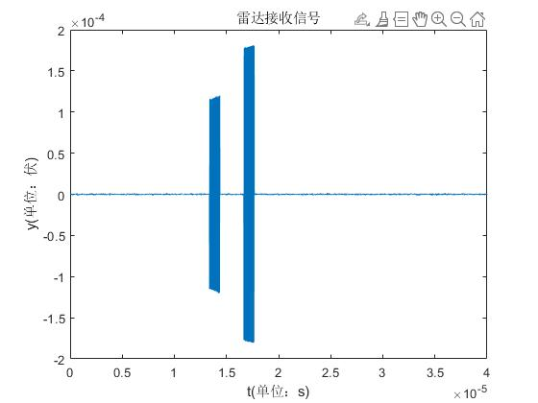

匹配滤波：

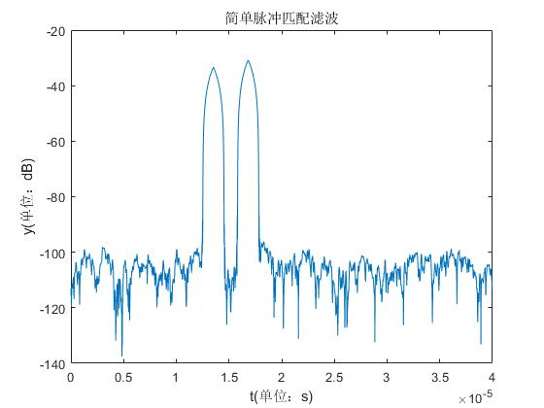

MTD：

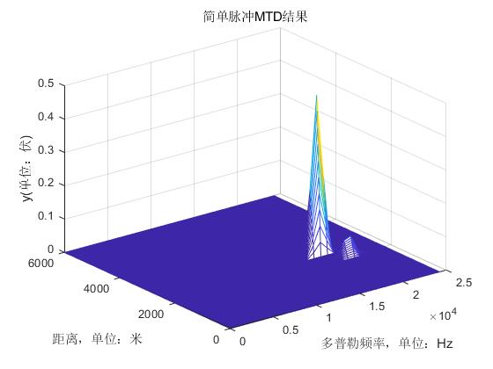

恒虚警：



1. 相位编码信号：

仿真参数：

真实目标距离R=2000m，目标速度v=300m/s。假目标个数1，速度270m/s，距离2500m。仿真结果：

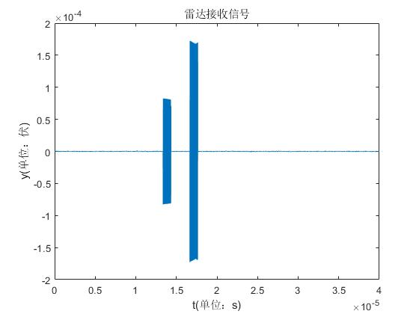

匹配滤波：

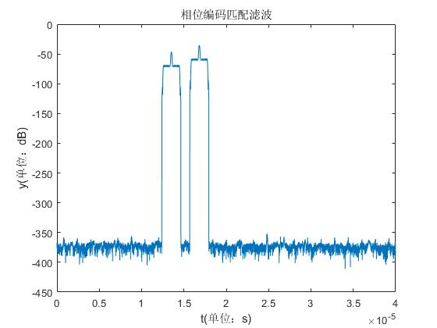

MTD：

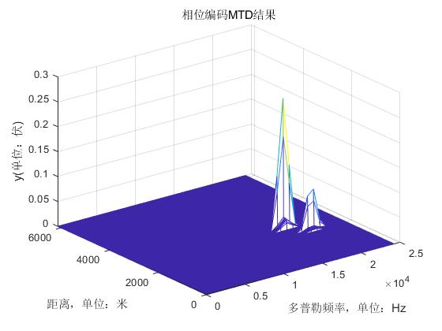

恒虚警：



#### 4.3.2 联合多假目标

1. LFM信号

仿真参数：

真实目标距离R=2000m，目标速度v=300m/s。假目标个数2，速度270m/s，距离3000m。仿真结果：

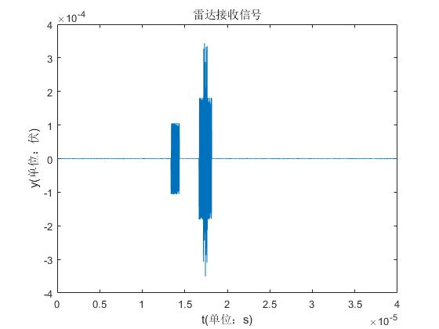

匹配滤波：

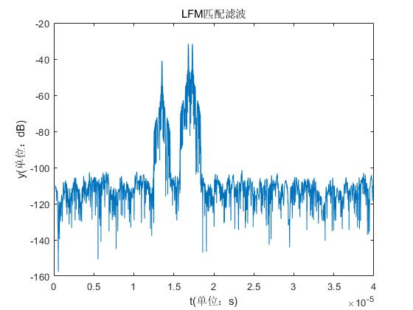

MTD：

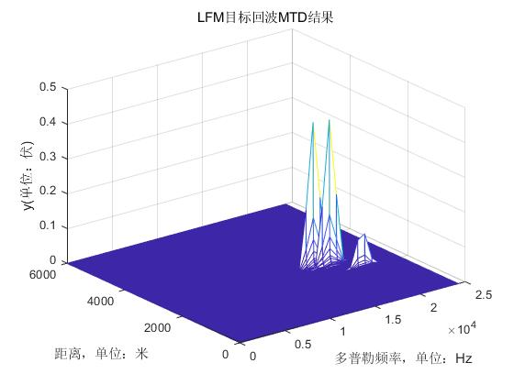

恒虚警：

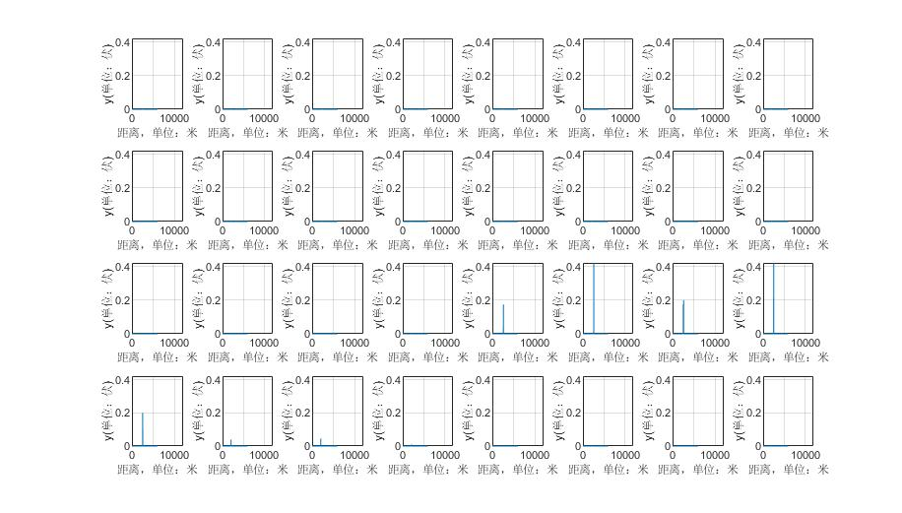

1. 简单脉冲信号：

仿真参数：

真实目标距离R=2000m，目标速度v=300m/s。假目标个数2，速度270m/s，距离2500m。仿真结果：

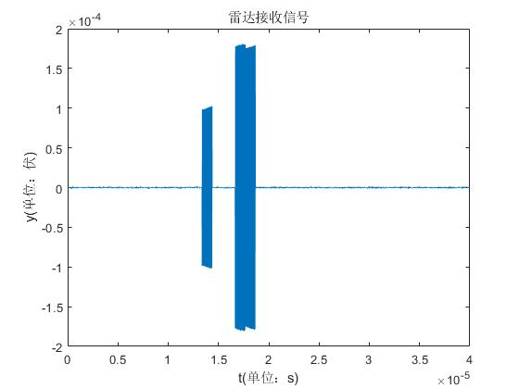

匹配滤波：

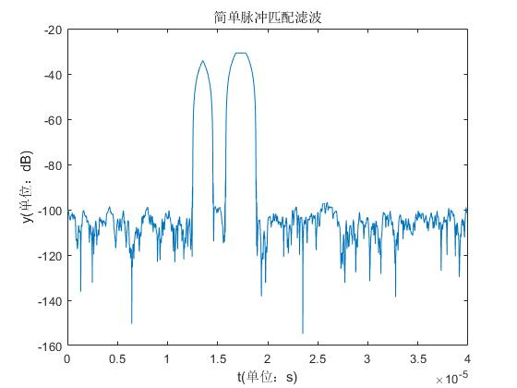

MTD：

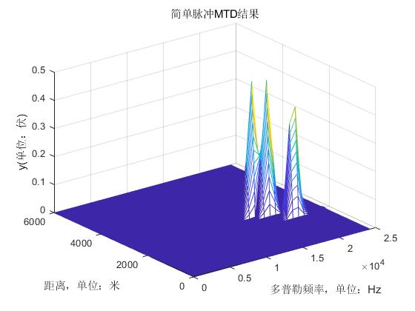

恒虚警：



1. 相位编码信号：

仿真参数：

真实目标距离R=2000m，目标速度v=300m/s。假目标个数2，速度270m/s，距离2500m。仿真结果：

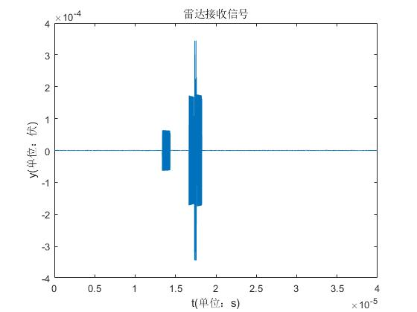

匹配滤波：

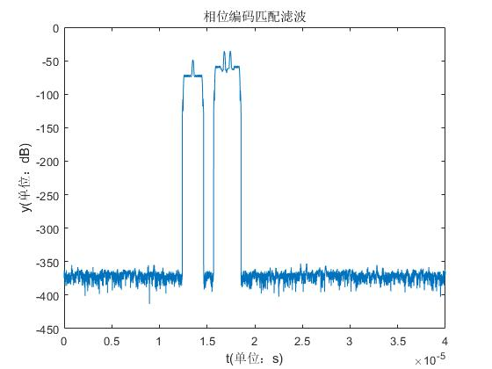

MTD：

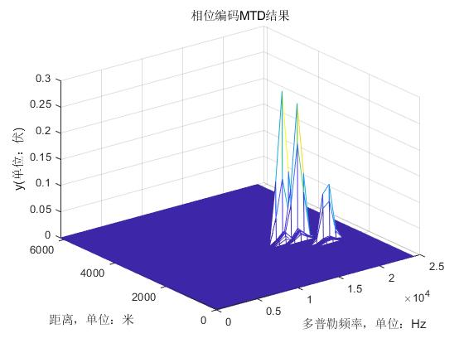

恒虚警：



#### 4.3.3 联合密集假目标

1. LFM信号

仿真参数：

真实目标距离R=2000m，目标速度v=300m/s。假目标个数10，速度270m/s，距离2500m。仿真结果：

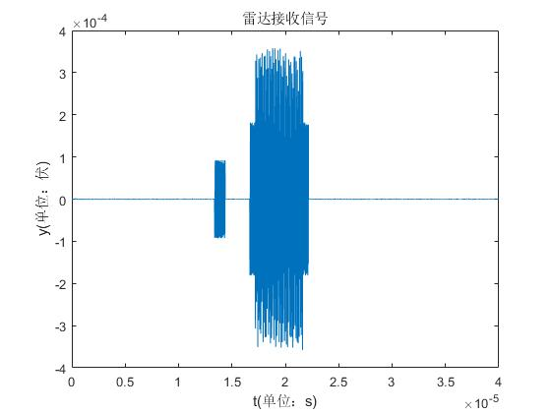

匹配滤波：

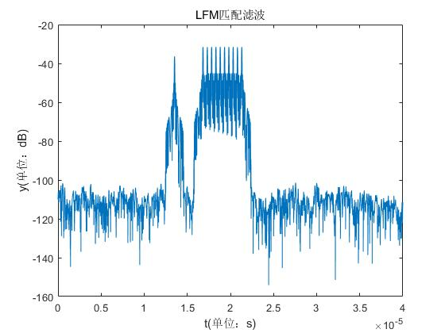

MTD：

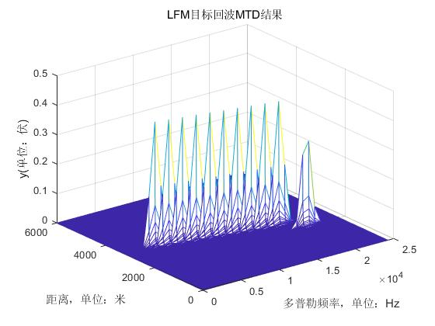

恒虚警：

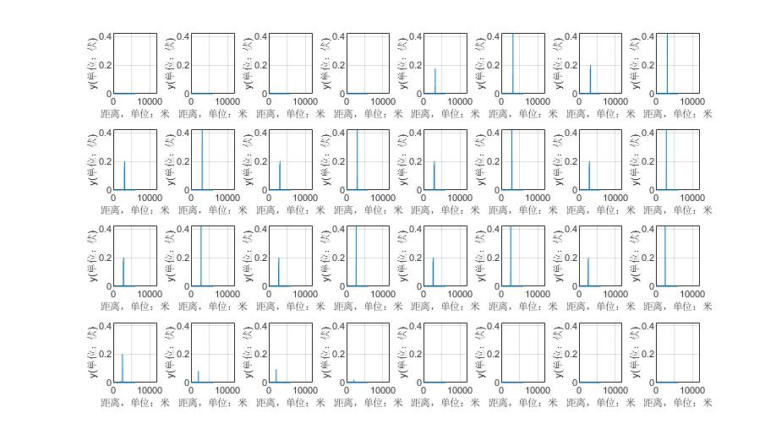

1. 简单脉冲信号：

仿真参数：

真实目标距离R=2000m，目标速度v=300m/s。假目标个数10，速度270m/s，距离2500m。仿真结果：

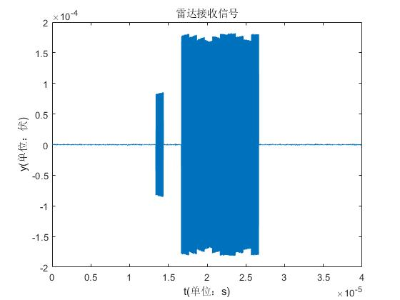

匹配滤波：

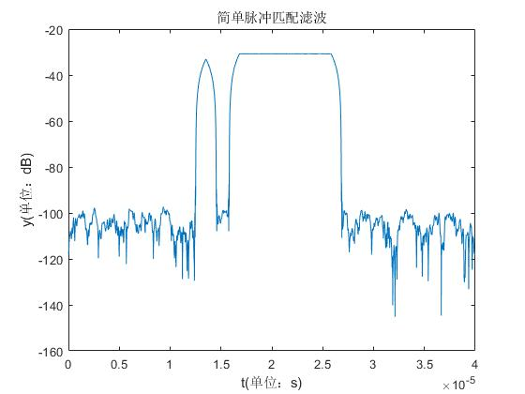

MTD：

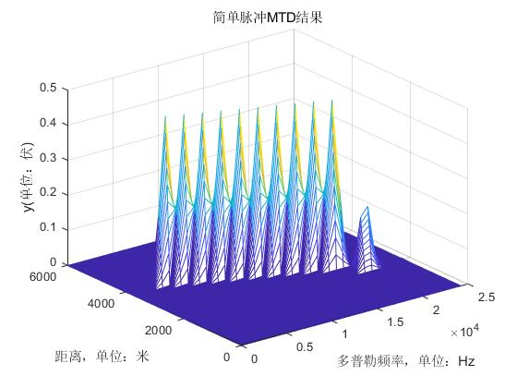

恒虚警：



1. 相位编码信号：

仿真参数：

真实目标距离R=2000m，目标速度v=300m/s。假目标个数10，速度270m/s，距离2500m。仿真结果：

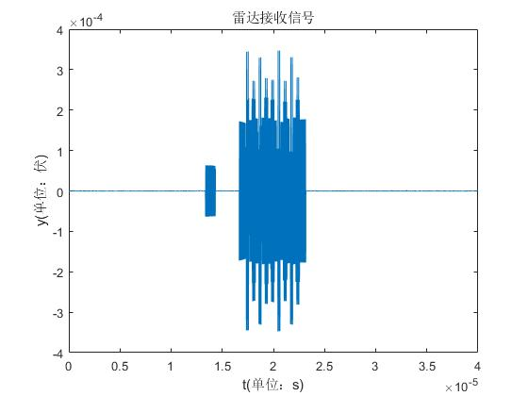

匹配滤波：

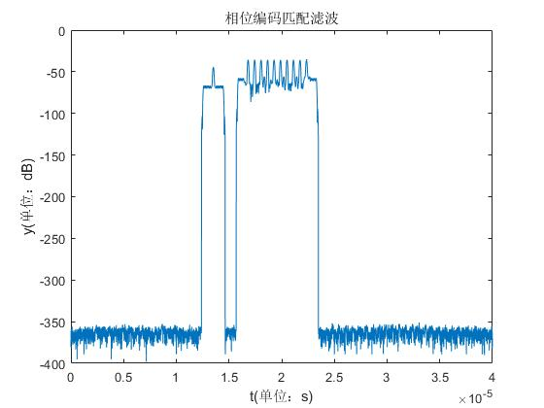

MTD：

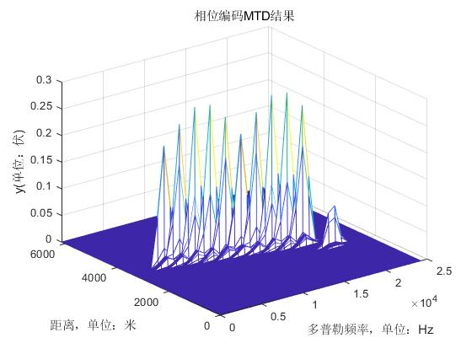

恒虚警：



#### 4.3.4 联合拖引

1. LFM信号

仿真参数：

真实目标距离R=2000m，目标速度v=300m/s。拖引速度10m/s。

仿真结果：



匹配滤波：

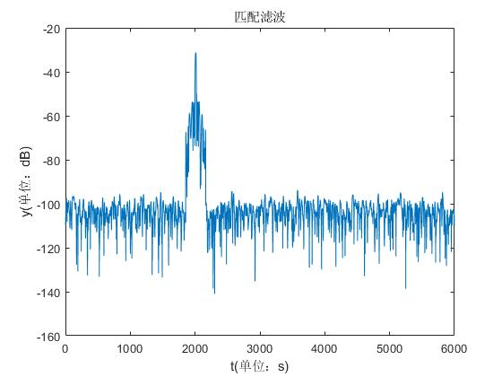

MTD：

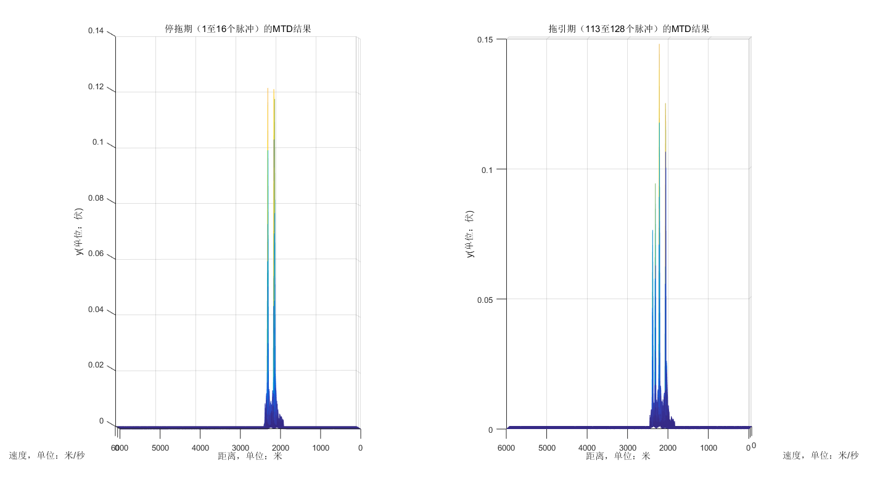

恒虚警：

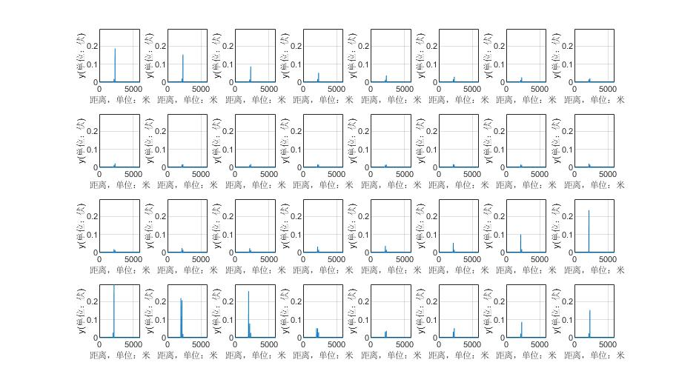

1. 简单脉冲信号：

仿真参数：

真实目标距离R=2000m，目标速度v=300m/s。拖引速度10m/s。

仿真结果：



匹配滤波：



MTD：



恒虚警：



1. 相位编码信号：

仿真参数：

真实目标距离R=2000m，目标速度v=300m/s。拖引速度10m/s。

仿真结果：



匹配滤波：



MTD：

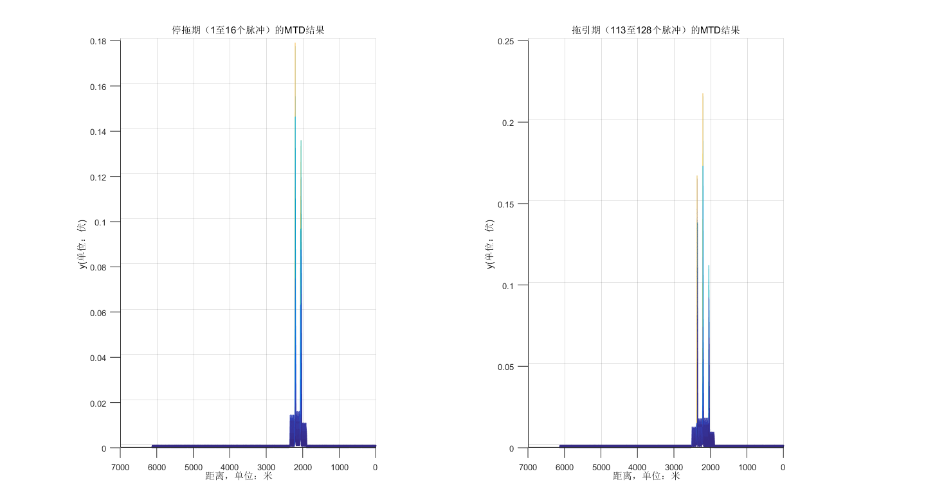

恒虚警：



### 4.4 多普勒闪烁干扰

仿真参数：

多普勒闪烁基准频率：0.6e4，多普勒闪烁周期：6e-4，干扰功率：40dBm，干扰起始时间：800e-6。仿真结果：



干扰起始时间：200e-6。



## 5 无源箔条干扰

仿真参数：

目标位置x=1e3，y=1e3，z=1e3，目标速度vx=vy=10m/s，vz=0，第K发箔条弹的发射时刻tf=0.99，干扰弹射速vl=50，干扰弹的下落速度vf=25，各种干扰弹的反射面积smax=1仿真结果：

